Resolución del Pleno del Instituto de Transparencia, Acceso a la Información Pública y Protección de Datos Personales del Estado de México y Municipios, con domicilio en Metepec, Estado de México, de fecha dieciséis de febrero de dos mil veintidós.
Visto el expediente relativo al recurso de revisión 06069/INFOEM/IP/RR/2021, interpuesto por un particular que no proporciono su nombre, en lo sucesivo el RECURRENTE en contra de la respuesta a su solicitud de información con número de folio 00136/TENAAIR/IP/2021, por parte del Ayuntamiento de Tenango del Aire, en lo sucesivo el SUJETO OBLIGADO; se procede a dictar la presente resolución, con base en los siguientes:
- A N T E C E D E N T E S:
1. Solicitud de acceso a la información. Con fecha dos de diciembre de dos mil veintiuno, la parte RECURRENTE formuló solicitud de acceso a información a través del Sistema de Acceso a la Información Mexiquense (SAIMEX) ante el SUJETO OBLIGADO, requiriéndole lo siguiente:
“En referencia al Capítulo II. De las Obligaciones de Transparencia Comunes, Artículos 92 y 93, así como el Capítulo III. De las Obligaciones de Transparencia Específicas de los Sujetos Obligados, Artículo 94, el Ayuntamiento de Tenango del Aire, deberá, como sujeto obligado, poner a disposición del público, en su respectivo medio electrónico como de manera presencial, la información que los respectivos Artículos señalan, todo ello de acuerdo a la Ley de Transparencia, Acceso a la Información Pública del Estado de México y Municipios.” (Sic)

Haciéndose constar que, del acuse de solicitud de información contenida en el expediente electrónico del Sistema de Acceso a la Información Mexiquense se observa que el RECURRENTE eligió como modalidad de entrega de la información solicitada, a través de SAIMEX.
2. Respuesta. Con fecha cuatro de diciembre del dos mil veintiuno el SUJETO OBLIGADO envió su respuesta a la solicitud de acceso a la información a través del SAIMEX, la cual versa como sigue:
“La información correspondiente a las obligaciones comunes de transparencia se comparte en la siguiente liga electrónica: https://www.ipomex.org.mx/ipo3/lgt/indice/TENANGODELAIRE.web
ATENTAMENTE
C. Edgar Roberto Dávila Jiménez” (Sic)

3. Interposición del recurso de revisión. Inconforme el solicitante con la respuesta del SUJETO OBLIGADO, interpuso recurso de revisión a través del SAIMEX en fecha seis de diciembre del dos mil veintiuno, a través del cual expresó lo siguiente:
a) Acto impugnado.
“En referencia al Capítulo II. De las Obligaciones de Transparencia Comunes, Artículos 92 y 93, así como el Capítulo III. De las Obligaciones de Transparencia Específicas de los Sujetos Obligados, Artículo 94, el Ayuntamiento de Tenango del Aire, deberá, como sujeto obligado, poner a disposición del público, en su respectivo medio electrónico como de manera presencial, la información que los respectivos Artículos señalan, todo ello de acuerdo a la Ley de Transparencia, Acceso a la Información Pública del Estado de México y Municipios..” (Sic)
b) Motivos de inconformidad.
“De acuerdo a la solicitud de información pública, con folio 00136/TENAAIR/IP/2021, presento una queja en contra del Ayuntamiento de Tenango del Aire 2019-2021 por el incumplimiento en la entrega de la información que la realizó a través de IPOMEX, la cual está, en su mayoría, sin actualizarse, a excepción del rubro de salarios a los funcionarios y empleados de este Ayuntamiento; Inclusive, presenta datos del año 2018, mismo que no le corresponde. Asimismo, como ejemplo, no existen datos concretos acerca de las empresas que se contratan para las obras públicas, En fín, es verdaderamente una carencia casi total de la información pública que solicité y que es una de las obligaciones que deben presentar de los sujetos obligados a los ciudadanos, de acuerdo a la Ley de Transparencia, Acceso a la Información Pública del Estado de Mèxico y Municipios. El link para localizar este archivo enviado es: https://www.ipomex.org.mx/ipo3/lgt/indice/TENANGODELAIRE.web” (Sic)
4. Turno. De conformidad con el artículo 185, fracción I de la Ley de Transparencia y Acceso a la Información Pública del Estado de México y Municipios vigente, el presente recurso de revisión número 06069/INFOEM/IP/RR/2018 fue turnado por el sistema electrónico del Instituto de Transparencia, Acceso a la Información Pública y Protección de Datos Personales del Estado de México y Municipios, a la Comisionada Ponente Guadalupe Ramírez Peña, para su análisis, estudio, elaboración del proyecto y presentación ante el pleno de este Instituto.

5. Admisión del recurso de revisión: En fecha nueve de diciembre del dos mil veintiuno, la Comisionada ponente, admitió a trámite el recurso de revisión que ahora se resuelve, dando un plazo máximo de siete días hábiles para que las partes manifestaran lo que a su derecho resultara conveniente, ofrecieran pruebas, formularan alegatos y el Sujeto Obligado presentara su informe justificado.
6. Manifestaciones: De las constancias que integran el expediente en que se actúa se advierte que las partes fueron omisas en hacer valer manifestación alguna, expresar alegatos o presentar pruebas en el plazo establecido para tal efecto y rendir el informe justificado; por lo que se tiene por precluido su derecho en tal sentido.
7. Cierre de instrucción. En fecha veintiuno de diciembre del dos mil veintiuno la Comisionada ponente determinó el cierre de instrucción en términos de la fracción VI del artículo 185 de la Ley de Transparencia y Acceso a la Información Pública del Estado de México y Municipios.
8.- Ampliación del plazo para emitir resolución. En fecha diez de febrero de dos mil veintidós, este Instituto con fundamento en el artículo 181, párrafo tercero, de la Ley de Transparencia y Acceso a la Información Pública del Estado de México y Municipios, determinó mediante el acuerdo respectivo, ampliar por quince días hábiles adicionales el plazo para emitir la presente resolución a fin de realizar un mejor estudio del asunto.
- C O N S I D E R A N D O:
Primero. Competencia. El Instituto de Transparencia, Acceso a la Información Pública y Protección de Datos Personales del Estado de México y Municipios, es competente para conocer y resolver el presente recurso de revisión interpuesto por la parte recurrente, conforme a lo dispuesto en los artículos 6, apartado A de la Constitución Política de los Estados Unidos Mexicanos; 5, párrafos trigésimo, trigésimo primero y trigésimo segundo, fracciones IV y V de la Constitución Política del Estado Libre y Soberano de México; 1, 2, fracción II; 13, 29, 36, fracciones I y II; 176, 178, 179, 181 párrafo tercero y 185 de la Ley Transparencia y Acceso a la Información Pública del Estado de México y Municipios; 9, fracciones I y XXIV y 11 del Reglamento Interior del Instituto de Transparencia, Acceso a la Información Pública y Protección de Datos Personales del Estado de México y Municipios.
Segundo. Oportunidad y Procedibilidad del Recurso de Revisión. De conformidad con los requisitos de Oportunidad y Procedibilidad que deben reunir los recursos de revisión interpuestos, previstos en los artículos 178 y 180 de la Ley de Transparencia y Acceso a la Información Pública del Estado de México y Municipios; en la especie se advierte que el presente medio de impugnación fue interpuesto dentro del plazo de quince días previsto en el primer artículo de referencia; toda vez que el SUJETO OBLIGADO emitió su respuesta a la solicitud planteada por el solicitante en fecha cuatro de diciembre de año dos mil veintiuno y el recurrente presentó su recurso de revisión el seis de diciembre del mismo año, esto es al segundo día hábil siguiente de aquel en que tuvo conocimiento de la respuesta; evidenciándose que la interposición del recurso se encuentra dentro de los márgenes temporales previstos en el citado precepto legal.
tras la revisión del formato de interposición del recurso, es de suma importancia señalar que la parte RECURRENTE se identifica como "un particular que no proporciono su nombre" como se advierte en el detalle de seguimiento del SAIMEX, no obstante lo anterior, no proporcionar el nombre no es motivo para archivar la solicitud de acceso a la información pública como concluida, conforme a lo previsto en el artículo 155, penúltimo párrafo de la Ley de Transparencia y Acceso a la Información Pública del Estado de México y Municipios que establece lo siguiente:

"Las solicitudes anónimas, con nombre incompleto o seudónimo serán procedentes para su trámite por parte del sujeto obligado ante quien se presente. No podrá requerirse información adicional con motivo del nombre proporcionado por el solicitante."
Robusteciendo lo anterior se encuentra lo dispuesto en el artículo 6, Apartado A, fracciones III de la Constitución Política de los Estados Unidos Mexicanos que establece:

"Artículo 6.- La manifestación de las ideas no será objeto de ninguna inquisición judicial o administrativa, sino en el caso de que ataque a la moral, la vida privada o los derechos de terceros, provoque algún delito, o perturbe el orden público; el derecho de réplica será ejercido en los términos dispuestos por la ley. El derecho a la información será garantizado por el Estado.
Para efectos de lo dispuesto en el presente artículo se observará lo siguiente:

A. Para el ejercicio del derecho de acceso a la información, la Federación, los Estados y el Distrito Federal, en el ámbito de sus respectivas competencias, se regirán por los siguientes principios y bases:

III. Toda persona, sin necesidad de acreditar interés alguno o justificar su utilización, tendrá acceso gratuito a la información pública, a sus datos personales o a la rectificación de éstos.” (Sic)

Así como el artículo 5 fracción III, párrafos trigésimo, trigésimo primero y trigésimo segundo, de la Constitución Política del Estado Libre y Soberano de México, que determina lo siguiente:

"Artículo 5.- En el Estado de México todas las personas gozarán de los derechos humanos reconocidos en la Constitución Política de los Estados Unidos Mexicanos, en los tratados internacionales en los que el Estado mexicano sea parte, en esta Constitución y en las leyes que de ésta emanen, por lo que gozarán de las garantías para su protección, las cuales no podrán restringirse ni suspenderse salvo en los casos y bajo las condiciones que la Constitución Política de los Estados Unidos Mexicanos establece”.(Sic)
(...)
Toda persona en el Estado de México, tiene derecho al libre acceso a la información plural y oportuna, así como a buscar recibir y difundir información e ideas de toda índole por cualquier medio de expresión.
(...)
El derecho a la información será garantizado por el Estado. La ley establecerá las previsiones que permitan asegurar la protección, el respeto y la difusión de este derecho.
Para garantizar el ejercicio del derecho de transparencia, acceso a la información pública y protección de datos personales, los poderes públicos y los organismos autónomos, transparentarán sus acciones, en términos de las disposiciones aplicables, la información será oportuna, clara, veraz y de fácil acceso. Este derecho se regirá por los principios y bases siguientes:
III. Toda persona, sin necesidad de acreditar interés alguno o justificar su utilización, tendrá acceso gratuito a la información pública, a sus datos personales o a la rectificación de éstos;
(...)
VIII. El Estado contará con un organismo autónomo, especializado, imparcial, colegiado, con personalidad jurídica y patrimonio propio, con plena autonomía técnica y de gestión, con capacidad para decidir sobre el ejercicio de su presupuesto y determinar su organización interna, responsable de garantizar el cumplimiento del derecho de transparencia, acceso a la información pública y a la protección de datos personales en posesión de los sujetos obligados en los términos que establezca la ley.” (...)

Por otra parte, del contenido del artículo 1 de la Constitución Política de los Estados
Unidos mexicanos, se destaca lo siguiente:

"Artículo 1. En los Estados Unidos Mexicanos todas las personas gozarán de los derechos humanos reconocidos en esta Constitución y en los tratados internacionales de los que el Estado Mexicano sea parte, así como de las garantías para su protección, cuyo ejercicio no podrá restringirse ni suspenderse, salvo en los casos y bajo las condiciones que esta Constitución establece.
Las normas relativas a los derechos humanos se interpretarán de conformidad con esta Constitución y con los tratados internacionales de la materia favoreciendo en todo tiempo a las personas la protección más amplia.
Todas las autoridades, en el ámbito de sus competencias, tienen la obligación de promover, respetar, proteger y garantizar los derechos humanos de conformidad con los principios de universalidad, interdependencia, indivisibilidad y progresividad. En consecuencia, el Estado deberá prevenir, investigar, sancionar y reparar las violaciones a los derechos humanos, en los términos que establezca la ley." (Sic)

Esto es, que el derecho humano de acceso a la información pública, se aprecia que toda persona, sin necesidad de acreditar interés alguno o justificar su interposición, deberá tener acceso a la información pública, es decir, dicho derecho fundamental exime a quien lo ejerce, de acreditar su legitimación en la causa o su interés en el asunto, lo que permite la posibilidad de que, incluso, la solicitud de acceso a la información pueda ser anónima o no contener un nombre que identifique al solicitante o que permita tener certeza sobre su identidad.

Lo que se fortalece con el Criterio 6/2014 del entonces Instituto Federal de Acceso a la Información y Protección de Datos, ahora Instituto Nacional de Transparencia Acceso a la Información y Protección de Datos Personales, el cual se reproduce para una mayor referencia:

“Acceso a información gubernamental. No debe condicionarse a que el solicitante acredite su personalidad, demuestre interés alguno o justifique su utilización. De conformidad con lo dispuesto en los artículos 6o., apartado A, fracción III de la Constitución Política de los Estados Unidos Mexicanos, y 1º, 2º, 4º y 40 de la Ley Federal de Transparencia y Acceso a la Información Pública Gubernamental, la respuesta a una solicitud de acceso a información y entrega de la misma, no debe estar condicionada a que el particular acredite su personalidad, demuestre interés alguno o justifique su utilización, en virtud de que los sujetos obligados no deben requerir al solicitante mayores requisitos que los establecidos en la Ley. En este sentido, las dependencias y entidades, sólo deberán asegurarse de que, en su caso, se haya cubierto el pago de reproducción y envío de la información, mediante la exhibición del recibo correspondiente.” (Sic)

En consecuencia, dado lo expuesto y fundado con anterioridad, se estima que el requisito relativo al nombre del recurrente no constituye un presupuesto indispensable de procedibilidad del Recurso de Revisión, en términos de los artículos 25 de la Convención Americana de Derechos Humanos, 1, párrafos segundo y tercero, 6 apartado A fracción III de la Constitución Política de los Estados Unidos Mexicanos y 5 párrafo vigésimo segundo de la Constitución Política del Estado Libre y Soberano de México, debido a que el acceso a la información pública es un derecho humano que no requiere legitimación en la causa, si no que únicamente basta con que se encuentre legitimado en el procedimiento de Recurso de Revisión, circunstancia que se acredita en las constancias electrónicas de los expedientes en revisión, de las que se desprende que la parte recurrente, es la misma que realizó la solicitud de acceso a la información pública que ahora se impugna.

Ahora bien, resulta procedente la interposición del recurso, según lo aducido por el recurrente tanto en el acto impugnado como en sus razones o motivos de inconformidad, de acuerdo al artículo 179 fracción V de la Ley de Transparencia y Acceso a la Información Pública del Estado de México y Municipios; que a la letra dice:
“Artículo 179. El recurso de revisión es un medio de protección que la Ley otorga a los particulares, para hacer valer su derecho de acceso a la información pública, y procederá en contra de las siguientes causas:
….
V. La entrega de la información incompleta;…”(Sic)

Tercero. Materia de Revisión: Con base en las constancias que obran en el expediente que se actúa, este Instituto tiene la convicción de que la presente resolución tiene como objetivo central determinar si la respuesta proporcionada por el SUJETO OBLIGADO, es correcta y suficiente para tener por atendida la solicitud de acceso a la información.
Cuarto. Estudio de fondo del asunto. Del análisis de la solicitud de información motivo del recurso de revisión que ahora se resuelve se advierte que el particular requirió al Ayuntamiento de Tenango del Aire, del Capítulo II, sus obligaciones de transparencia comunes, de los artículos 92 y 93, así como del Capítulo III, sus obligaciones de transparencia específicas del artículo 94 de la Ley de Transparencia y Acceso a la Información Pública del Estado de México y Municipios, lo siguiente:
Por su parte el Sujeto Obligado emitió su respuesta informando al particular que La información correspondiente a las obligaciones comunes de transparencia se comparte en la siguiente liga electrónica: https://www.ipomex.org.mx/ipo3/lgt/indice/TENANGODELAIRE.web
Derivado de dicha respuesta el recurrente se inconformo por el incumplimiento en la entrega de la información que realizó a través del IPOMEX, en razón de que en su mayoría no está actualizada.
Ante la interposición del Recurso de Revisión el SUJETO OBLIGADO fue omiso en rendir su informe justificado.
En tal contexto, del análisis de las constancias que integran el expediente en que se actúa, así como de la materia sobre la que versa la solicitud de acceso a la información pública, se advierte que los motivos de inconformidad acontecen parcialmente fundados para modificar la respuesta del SUJETO OBLIGADO en razón de las consideraciones de derecho que a continuación se exponen:
Ante todo, se debe resaltar que el SUJETO OBLIGADO no niega contar con la información solicitada por el recurrente, sino por el contrario, se presume que dicha información la posee o administra al proporcionar el link de la página del IPOMEX del Ayuntamiento de Tenango del Aire, por lo que el estudio de la naturaleza jurídica de la información solicitada, en el caso concreto, se obvia.
Lo anterior es así, ya que el estudio enunciado tiene por objeto determinar si el Sujeto Obligado genera, posee o administra la información solicitada; sin embargo, en aquellos casos en que éste la asume, ello efectivamente está en su poder; por consiguiente, sería ocioso y a nada práctico nos conduciría su estudio, ya que se insiste, la información pública solicitada fue asumida por el Sujeto Obligado.
Ahora bien, es conveniente analizar si la respuesta del Sujeto Obligado cumple con los requisitos y procedimientos del derecho de acceso a la información pública, en atención a que en la Ley de Transparencia y Acceso a la Información Pública del Estado de México y Municipios en su artículo 4, que dice que toda la información generada, obtenida, adquirida, transformada, administrada o en posesión de los sujetos obligados es pública y accesible de manera permanente a cualquier persona, privilegiando el principio de máxima publicidad, como así lo establece dicha determinación, que a continuación se trascribe para un mejor entendimiento:
“Artículo 4. El derecho humano de acceso a la información pública es la prerrogativa de las personas para buscar, difundir, investigar, recabar, recibir y solicitar información pública, sin necesidad de acreditar personalidad ni interés jurídico.
Toda la información generada, obtenida, adquirida, transformada, administrada o en posesión de los sujetos obligados es pública y accesible de manera permanente a cualquier persona, en los términos y condiciones que se establezcan en los tratados internacionales de los que el Estado mexicano sea parte, en la Ley General, la presente Ley y demás disposiciones de la materia, privilegiando el principio de máxima publicidad de la información. Solo podrá ser clasificada excepcionalmente Ley de Transparencia y Acceso a la Información Pública del Estado de México y Municipios 29 como reservada temporalmente por razones de interés público, en los términos de las causas legítimas y estrictamente necesarias previstas por esta Ley.
Los sujetos obligados deben poner en práctica, políticas y programas de acceso a la información que se apeguen a criterios de publicidad, veracidad, oportunidad, precisión y suficiencia en beneficio de los solicitantes.”(Sic)

Esto es, que los Sujetos Obligados tiene la obligación o deber de atender las solicitudes de acceso a la información pública que se les hagan de su conocimiento y proporcionar la información pública que obren en su poder conforme el estado que se encuentra y no hacer un procesamiento de la misma, ni presentarla conforme al interés del solicitante; como así lo establece el artículo 12 de la Ley de Transparencia y Acceso a la Información Pública del Estado de México y Municipios, que a la letra dice:

“Artículo 12.- Quienes generen, recopilen, administren, manejen, procesen, archiven o conserven información pública serán responsables de la misma en los términos de las disposiciones jurídicas aplicables.

Los sujetos obligados sólo proporcionarán la información pública que se les requiera y que obre en sus archivos y en el estado en que ésta se encuentre. La obligación de proporcionar información no comprende el procesamiento de la misma, ni el presentarla conforme al interés del solicitante; no estarán obligados a generarla, resumirla, efectuar cálculos o practicar investigaciones.” (Sic)

Es decir, que todo sujeto obligado que genere, recopile, administre, procese, archive, posea o conserven, son responsables de la misma teniendo a su vez la obligación de proporcionar la información que se les requiera sin necesidad de resumirla, efectuar procedimientos para obtenerla, calcular y practicar investigaciones; en otras palabras, que los Sujetos Obligados sólo se concretaran a proporcionar la información solicitada que tengan en su poder en el estado que se encuentran, sin necesidad de concretarse al interés o términos específicos del solicitante.

Sirve de apoyo a lo anterior, el criterio 03-17, expuesto por el Instituto Nacional de Transparencia, Acceso a la Información y Protección de Datos Personales, que dice:

“No existe obligación de elaborar documentos ad hoc para atender las solicitudes de acceso a la información. Los artículos 129 de la Ley General de Transparencia y Acceso a la Información Pública y 130, párrafo cuarto, de la Ley Federal de Transparencia y Acceso a la Información Pública, señalan que los sujetos obligados deberán otorgar acceso a los documentos que se encuentren en sus archivos o que estén obligados a documentar, de acuerdo con sus facultades, competencias o funciones, conforme a las características físicas de la información o del lugar donde se encuentre. Por lo anterior, los sujetos obligados deben garantizar el derecho de acceso a la información del particular, proporcionando la información con la que cuentan en el formato en que la misma obre en sus archivos; sin necesidad de elaborar documentos ad hoc para atender las solicitudes de información.
Resoluciones:
∙ RRA 0050/16. Instituto Nacional para la Evaluación de la Educación. 13 julio de 2016. Por unanimidad. Comisionado Ponente: Francisco Javier Acuña Llamas.
∙ RRA 0310/16. Instituto Nacional de Transparencia, Acceso a la Información y Protección de Datos Personales. 10 de agosto de 2016. Por unanimidad. Comisionada Ponente. Areli Cano Guadiana.
∙ RRA 1889/16. Secretaría de Hacienda y Crédito Público. 05 de octubre de 2016. Por unanimidad. Comisionada Ponente. Ximena Puente de la Mora.”(Sic)

En esa tesitura, el artículo 24 en su último párrafo de la Ley de la Materia, dispone que los Sujetos Obligados sólo proporcionarán la información pública que generen, administren o posean en el ejercicio de sus atribuciones; por consiguiente, la información pública se encuentra a disposición de cualquier persona, lo que implica que es deber de los Sujetos Obligados, garantizar el Derecho de Acceso a la Información Pública.

Siempre y cuando no se trate de información reservada o clasificada, que difundirla pondría en riesgo la seguridad jurídica y física del titular de la información, debiendo tener audacia los Sujetos Obligados para cuidar esta información a través del acuerdo clasificatorio del comité de transparencia y la versión pública que emita el servidor público habilitado de cada Sujeto Obligado; como así se establece en la Ley de Transparencia y Acceso a la Información Pública del Estado de México y Municipios.

En conclusión, el derecho de acceso a la información pública, consiste en que la información solicitada conste en un documento en cualquiera de sus formas, a saber: expedientes, reportes, estudios, actas, resoluciones, oficios, correspondencia, acuerdos, directivas, directrices, circulares, contratos, convenios, instructivos, notas, memorandos, estadísticas o bien, cualquier otro registro que documente el ejercicio de las facultades, funciones y competencias de los Sujetos Obligados; los que, podrán estar en cualquier medio, sea escrito, impreso, sonoro, visual, electrónico, informático u holográfico de conformidad con el artículo 3, fracción XI de la Ley de la materia, el cual señala lo siguiente:

“Artículo 3. Para los efectos de la presente Ley se entenderá por:
…
XI. Documento: Los expedientes, reportes, estudios, actas, resoluciones, oficios, correspondencia, acuerdos, directivas, directrices, circulares, contratos, convenios, instructivos, notas, memorandos, estadísticas o bien, cualquier otro registro que documente el ejercicio de las facultades, funciones y competencias de los sujetos obligados, sus servidores públicos e integrantes, sin importar su fuente o fecha de elaboración. Los documentos podrán estar en cualquier medio, sea escrito, impreso, sonoro, visual, electrónico, informático u holográfico…” (Sic)

Siendo aplicable, el Criterio de interpretación en el orden administrativo número 0002-11, emitido por Acuerdo del Pleno del Instituto de Transparencia y Acceso a la Información Pública del Estado de México y Municipios; publicado en el Periódico Oficial del Gobierno del Estado Libre y Soberano de México “Gaceta del Gobierno”, el diecinueve de octubre de dos mil once, cuyo rubro y texto refieren lo siguiente:

“CRITERIO 0002-11
INFORMACIÓN PÚBLICA, CONCEPTO DE, EN MATERIA DE TRANSPARENCIA. INTERPRETACIÓN SISTEMÁTICA DE LOS ARTÍCULOS 2°, FRACCIÓN V, XV, Y XVI, 3°, 4°, 11 Y 41. De conformidad con los artículos antes referidos, el derecho de acceso a la información pública, se define en cuanto a su alcance y resultado material, el acceso a los archivos, registros y documentos públicos, administrados, generados o en posesión de los órganos u organismos públicos, en virtud del ejercicio de sus funciones de derecho público, sin importar su fuente, soporte o fecha de elaboración.
En consecuencia el acceso a la información se refiere a que se cumplan cualquiera de los siguientes tres supuestos:
1) Que se trate de información registrada en cualquier soporte documental, que en ejercicio de las atribuciones conferidas, sea generada por los Sujetos Obligados;
2) Que se trate de información registrada en cualquier soporte documental, que en ejercicio de las atribuciones conferidas, sea administrada por los Sujetos Obligados, y
3) Que se trate de información registrada en cualquier soporte documental, que en ejercicio de las atribuciones conferidas, se encuentre en posesión de los Sujetos Obligados.” (Sic)

Esto es, que los Sujetos tendrán también como obligación permitir el acceso a esos documentos y una vez que tenga en su poder el particular el documento o cuando realice la consulta en el lugar donde conste la información solicitada; se tendrá por cumplido el derecho de acceso a la información pública, como así lo dispone el artículo 166, párrafo primero, de la Ley en comento, que indica lo siguiente:

“Artículo 166. La obligación de acceso a la información pública se tendrá por cumplida cuando el solicitante tenga a su disposición la información requerida, o cuando realice la consulta de la misma en el lugar en el que ésta se localice…”(Sic)

En virtud de lo anterior, se determina que la respuesta emitida por el SUJETO OBLIGADO, no cumple con lo establecido por los artículos 4, 12, 24 y 166 primer párrafo de la Ley de Transparencia y Acceso a la Información Pública del Estado de México y Municipios, de conformidad con los puntos siguiente:

Antes del estudio de fondo, debe precisar que del análisis a los motivos de inconformidad se advierte que el RECURRENTE, está conforme con la información correspondiente a los salarios de los funcionarios y empleados del Ayuntamiento Tenango del Aire, por consiguiente, cuando el solicitante no expresa razón o motivo de inconformidad en contra de todos los rubros de la respuesta que pudieran ser un agravio a su derecho, los mismos deben estimarse atendidos. Sirve de apoyo a lo anterior, por analogía, la Tesis Jurisprudencial Número 3ª./J.7/91, publicada en el Semanario Judicial de la Federación y su Gaceta bajo el número de registro 174,177, que establece lo siguiente:

“REVISIÓN EN AMPARO. LOS RESOLUTIVOS NO COMBATIDOS DEBEN DECLARARSE FIRMES. Cuando algún resolutivo de la sentencia impugnada afecta a la recurrente, y ésta no expresa agravio en contra de las consideraciones que le sirven de base, dicho resolutivo debe declararse firme. Esto es, en el caso referido, no obstante que la materia de la revisión comprende a todos los resolutivos que afectan a la recurrente, deben declararse firmes aquéllos en contra de los cuales no se formuló agravio y dicha declaración de firmeza debe reflejarse en la parte considerativa y en los resolutivos debe confirmarse la sentencia recurrida en la parte correspondiente.”(Sic)

Esto es, la parte de la solicitud sobre la que no se expresó inconformidad, debe declararse consentida por el hoy Recurrente, ya que no pueden producirse efectos jurídicos tendentes a revocar, confirmar o modificar la parte de la respuesta con relación a la parte de la solicitud que no fue motivo de inconformidad ya que se infiere un consentimiento de la recurrente ante la falta de impugnación eficaz.

Sirve de sustento a lo anterior, por analogía, la tesis jurisprudencial número VI.3o.C. J/60, publicada en el Semanario Judicial de la Federación y su Gaceta bajo el número de registro 176,608 que a la letra dice:

“ACTOS CONSENTIDOS. SON LOS QUE NO SE IMPUGNAN MEDIANTE EL RECURSO IDÓNEO. Debe reputarse como consentido el acto que no se impugnó por el medio establecido por la ley, ya que, si se hizo uso de otro no previsto por ella o si se hace una simple manifestación de inconformidad, tales actuaciones no producen efectos jurídicos tendientes a revocar, confirmar o modificar el acto reclamado en amparo, lo que significa consentimiento del mismo por falta de impugnación eficaz.”

Además, es procedente precisar que el particular omitió mencionar el periodo temporal de la información solicitada, por lo que este Instituto con fundamento en lo dispuesto por el artículo 13 y 181, párrafo cuarto de la Ley de Transparencia y Acceso a la Información Pública de la entidad, procede a suplir la deficiencia señalada para determinar el periodo temporal de la información solicitada, por lo que considerando la fecha de la solicitud, se determina que la requerida es la vigente a la solicitud de información; es decir al dos de diciembre del año dos mil veintiuno,
discernimiento que encuentra apoyado en los Criterios 1/2010 y 2/2010, emitidos por el “Comité de Acceso a la Información y Protección de Datos personales” de la Suprema Corte de Justicia de la Nación, que disponen:

“Criterio 1/2010

SOLICITUD DE ACCESO A LA INFORMACIÓN. SU OTORGAMIENTO ES RESPECTO DE AQUELLA QUE EXISTA Y SE HUBIESE GENERADO AL MOMENTO DE LA PETICIÓN.

El otorgamiento de la información procede respecto de aquella que sea existente y se encuentre en posesión del órgano de Estado, al momento de la solicitud; por lo que resulta inconducente otorgar la que se genere en fecha futura, en tanto ningún órgano de Estado puede verse vinculado en el otorgamiento de información de tal naturaleza, al tenor del artículo 6° constitucional, que dispone que la garantía del acceso a la información lo es respecto de aquella que se encuentre en posesión de cualquier autoridad, entidad, órgano y organismo federal, estatal y municipal, principio que se reitera en el artículo 1° de la Ley Federal de Transparencia y Acceso a la Información Pública Gubernamental.

Clasificación de Información 69/2009-A. 30 de septiembre de 2009. Unanimidad de votos.”

“Criterio 2/2010.

SOLICITUD DE ACCESO A LA INFORMACIÓN. ES MATERIA DE ANÁLISIS Y OTORGAMIENTO LA GENERADA HASTA LA FECHA DE LA SOLICITUD EN CASO DE IMPRECISIÓN TEMPORAL.
La información que en todo caso debe ser materia de análisis y pronunciamiento sobre su naturaleza, disponibilidad y acceso, es aquélla que en términos del artículo 6° constitucional y 1° de la Ley Federal de Transparencia y Acceso a la Información Pública Gubernamental, se encuentre en posesión de este Alto Tribunal; es decir, se hubiese ya generado y sea existente al momento del planteamiento de solicitud de acceso. Por ello, en caso de que se solicite información sin que se precise el término temporal, deberá entenderse que es aquella que se hubiese generado y se tenga en posesión al día de la fecha de la solicitud de acceso correspondiente.

Clasificación de Información 69/2009-A. 30 de septiembre de 2009. Unanimidad de votos.”(Sic)

En primer lugar, es importante precisar que las unidades de transparencia de los Sujeto Obligados, deben seguir un procedimiento para la atención de las solicitudes que se interpongan; es decir que las Unidades de Transparencia deben garantizar que las solicitudes de acceso a la información se turne a todas las áreas competentes del Sujeto Obligado que dentro de sus archivos se advierta la información solicitada o que es deber de estos tenerla, generarla, adminístrala o poseerla, de acuerdo a sus atribuciones o facultades, lo anterior en términos del artículo 162 de la Ley de Materia, que señala lo siguiente:

“Artículo 162. Las unidades de transparencia deberán garantizar que las solicitudes se turnen a todas las Áreas competentes que cuenten con la información o deban tenerla de acuerdo a sus facultades, competencias y funciones, con el objeto de que realicen una búsqueda exhaustiva y razonable de la información solicitada.”(Sic)

Aunado a lo anterior, los Sujetos Obligados deben otorgar acceso a la información que obre en sus archivos o de aquellos que están obligados a generar, administrara o poseer por razón de sus funciones o competencia y entregar la información requerida en el formato o modalidad solicitada por el particular, lo que se robustece con lo señalado por el artículo 160 de la Ley de la Materia, que indica lo siguiente:

“Artículo 160. Los sujetos obligados deberán otorgar acceso a los documentos que se encuentren en sus archivos o que estén obligados a documentar de acuerdo con sus facultades, competencias o funciones en el formato que el solicitante manifieste, de entre aquellos formatos existentes, conforme a las características físicas de la información o del lugar donde se encuentre así lo permita.
En caso que la información solicitada consista en bases de datos se deberá privilegiar la entrega de la misma en formatos abiertos.” (Sic)

En virtud de los preceptos legales 160 y 162 de la Ley de la Materia enunciados en párrafos anteriores, el SUJETO OBLIGADO atendió la solicitud de información a través de su Unidad de Transparencia por ser atribución de esta según lo establecido en el artículo 3, fracción XLIV, de la Ley de Transparencia y Acceso a la Información Pública del Estado de México y Municipios, en la que la define a dicha Unidad como:

“Artículo 3. Para los efectos de la presente Ley se entenderá por:
…
XLIV. Unidad de transparencia: La establecida por los sujetos obligados para ingresar, actualizar y mantener vigente las obligaciones de información pública en sus respectivos portales de transparencia; tramitar las solicitudes de acceso a la información pública…” (Sic)

La cual debe ser establecida por los Sujetos Obligados para ingresar, actualizar y mantener vigente las obligaciones de información pública en sus respectivos portales de transparencia; tramitar las solicitudes de acceso a la información pública; así como la señalada en la fracción I del artículo 53 de la Ley en la Materia, en la que se encuentra como función:

“Artículo 53. Las Unidades de Transparencia tendrán las siguientes funciones:
I. Recabar, difundir y actualizar la información relativa a las obligaciones de transparencia comunes y específicas a la que se refiere la Ley General, esta Ley, la que determine el Instituto y las demás disposiciones de la materia, así como propiciar que las áreas la actualicen periódicamente conforme a la normatividad aplicable…”(Sic)

Acorde a lo precedente, se advierte que la Unidad de Transparencia del SUJETO OBLIGADO en primer término es la encargada de recabar, ingresar, difundir, actualizar y mantener vigente la información relativa a las obligaciones de transparencia comunes y específicas del Ayuntamiento de Tenango del Aire y en segundo término se le encomienda tramitar las solicitudes de acceso a la información pública.

Ahora bien, de los motivos de inconformidad del particular realizó un análisis del cumplimiento a las obligaciones de transparencia comunes y específicas, solicitadas y después de verificar el contenido puesto a su disposición, manifestó a grosso modo lo siguiente: que existe información que no está actualizada en su mayoría, con excepción del rubro de salarios a los funcionarios y empleados del SUJETO OBLIGADO.

En este sentido, es pertinente enfatizar que el recurso de revisión es la garantía secundaria mediante el cual se pretende reparar cualquier posible afectación al derecho de acceso a la información pública en términos del artículo 176 de la Ley de Transparencia y Acceso a la Información Pública del Estado de México y Municipios; dicho de otro modo, el derecho de acceso a la información pública se satisface con la entrega de los formatos electrónicos disponibles en Internet en los que conste la información pública solicitada.

Por consiguiente, de la revisión que se llevó a cada una de las fracciones de las obligaciones de transparencia comunes como específicas del SUJETO OBLIGADO, como se muestra más adelante, en algunas hay información y es posible verificar la fecha de actualización; asimismo es de precisar que el IPOMEX, está diseñado de tal manera que únicamente se pueden publicar en él los formatos que para tal efecto fueron diseñados por este Instituto, en cumplimiento a las disposiciones de los artículo 92 y 94 de la Ley de Transparencia y Acceso a la Información Pública del Estado de México y Municipios.

De ahí que el particular solicitó la información correspondiente a las obligaciones de transparencia de los artículos 92 y 94 de la Ley en la Materia, respecto de los cuales no es necesario presentar una solicitud de acceso a la información para tener acceso a ella, ni a los formatos, ya que el sistema se diseñó de tal manera que los datos contenidos en él puedan ser consultados en Internet y descargados, toda vez que su característica es la de ser información disponible al público en general de manera permanente, sencilla, precisa, entendible y actualizada.
Asimismo, respecto del cumplimiento de las obligaciones de transparencia establecidas en Ley de la Materia, indica que existen mecanismos específicos para su verificación y en su caso denuncia, por incumplimiento a su publicación; en efecto, el artículo 107 de la Ley en cita dispone que este Instituto vigilará que los sujetos obligados publiquen la información correspondiente y dispone que cualquier persona podrá denunciar ante el Instituto la falta de publicación de las obligaciones de transparencia, a través de un procedimiento diverso que se encuentra regulado por los artículos 111 al 121 de la Ley de Transparencia y Acceso a la Información Pública del Estado de México y Municipios; debiendo presentar dicha denuncia ante la Dirección Jurídica y de Verificación de este Instituto en términos del artículo 23 fracción XX del Reglamento Interior del Instituto de Transparencia, Acceso a la Información Pública y Protección de Datos Personales del Estado de México y Municipios .
En base a lo anterior, el recurso de revisión no es la vía para realizar verificaciones a los portales de transparencia de los sujetos obligados, ni para exigir el cumplimiento en la publicación, motivo por el cual, en estudio de la presente resolución se centrará en identificar si el enlace electrónico proporcionado por el Sujeto Obligado en respuesta colma la solicitud de acceso a la información del particular y en caso contrario de que no se haya satisfecho su derecho de acceso a la información pública, se ordene la entrega de la información correspondiente:

Del enlace electrónico:
https://www.ipomex.org.mx/ipo3/lgt/indice/TENANGODELAIRE.web, proporcionado por el SUJETO OBLIGADO en su respuesta se desprende lo siguiente:
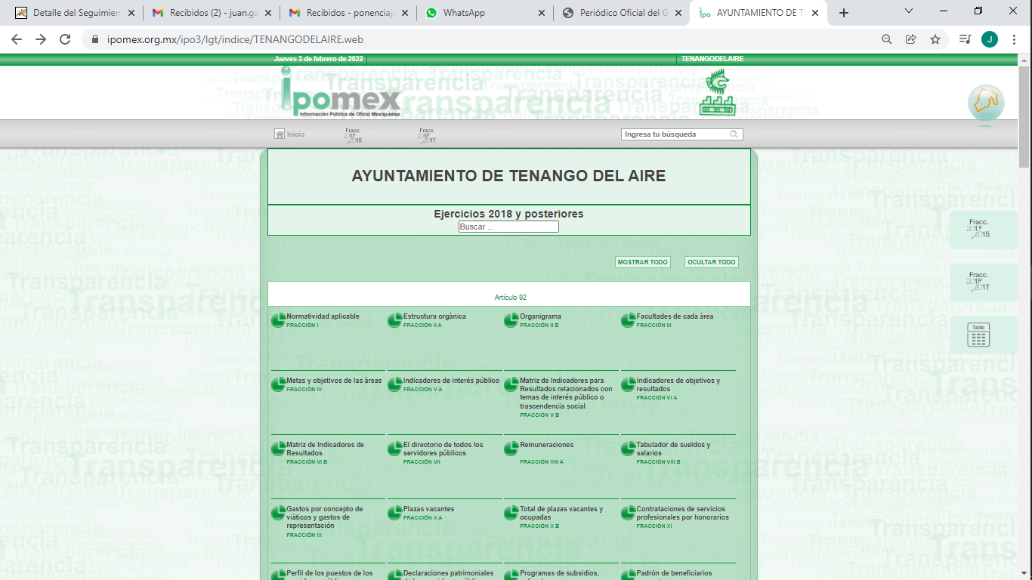
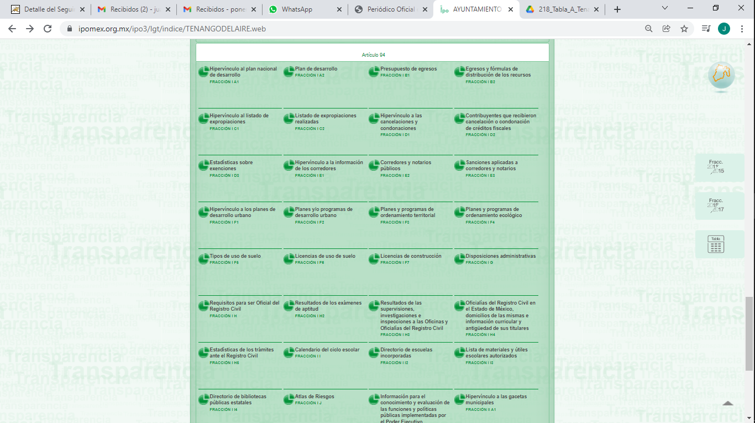
De la imagen anterior se advierte que el SUJETO OBLIGADO trata de dar respuesta con la página de la Información Pública de Oficio Mexiquense (IPOMEX) del Ayuntamiento de Tenango del Aire, donde se advierten diversas fracciones del artículo 92 y 94 de la Ley de la Materia, mientras que del análisis de cada una de las fracciones que se realizó por parte de este Instituto, se advierte que cada una consiste en lo siguiente:

“Artículo 92. Los sujetos obligados deberán poner a disposición del público de manera permanente y actualizada de forma sencilla, precisa y entendible, en los respectivos medios electrónicos, de acuerdo con sus facultades, atribuciones, funciones u objeto social, según corresponda, la información, por lo menos, de los temas, documentos y políticas que a continuación se señalan:
I. El marco normativo aplicable al sujeto obligado, en el que deberá incluirse leyes, códigos, reglamentos, decretos de creación, acuerdos, convenios, manuales de organización y procedimientos, reglas de operación, criterios, políticas, entre otros;
II. Su estructura orgánica completa, en un formato que permita vincular cada parte de la estructura, las atribuciones y responsabilidades que le corresponden a cada servidor público, prestador de servicios profesionales o miembro de los sujetos obligados, de conformidad con las disposiciones jurídicas aplicables;
III. Las facultades de cada área;
IV. Las metas, objetivos e indicadores de las áreas de los sujetos obligados de conformidad con los programas de trabajo e informes anuales de actividades de acuerdo con el Plan Estatal de Desarrollo, Plan de Desarrollo Municipal, en su caso y demás ordenamientos aplicables;
V. Los indicadores relacionados con temas de interés público o trascendencia social que conforme a sus funciones, deban establecer, así como las matrices elaboradas para tal efecto;
VI. Los indicadores que permitan rendir cuenta de sus objetivos y resultados, así como las matrices elaboradas para tal efecto;
VII. El directorio de todos los servidores públicos, a partir del nivel de jefe de departamento o su equivalente o de menor nivel, cuando se brinde atención al público, manejen o apliquen recursos públicos, realicen actos de autoridad o presten servicios profesionales bajo el régimen de confianza u honorarios y personal de base. El directorio deberá incluir, al menos el nombre, cargo o nombramiento oficial asignado, nivel del puesto en la estructura orgánica, fecha de alta en el cargo, número telefónico, domicilio para recibir correspondencia y dirección de correo electrónico oficiales, datos que deberán señalarse de forma independiente por dependencia y entidad pública de cada sujeto obligado;
VIII. La remuneración bruta y neta de todos los servidores públicos de base o de confianza, de todas las percepciones, incluyendo sueldos, prestaciones, gratificaciones, primas, comisiones, dietas, bonos, estímulos, ingresos y sistemas de compensación, señalando la periodicidad de dicha remuneración;
IX. Los gastos de representación y viáticos, así como el objeto e informe de comisión correspondiente;
X. El número total de las plazas y del personal de base y de confianza, especificando el total de las vacantes, por nivel de puesto, para cada unidad administrativa;
XI. Las contrataciones de servicios profesionales por honorarios, señalando los nombres de los prestadores de servicios, los servicios contratados, el monto de los honorarios y el periodo de contratación;
XII. El perfil de los puestos de los servidores públicos a su servicio en los casos que aplique;
XIII. La información en versión pública de las declaraciones patrimoniales y de intereses de los servidores públicos que así lo determinen, en los sistemas habilitados para ello, de acuerdo a la normatividad aplicable;
XIV. La información de los programas de subsidios, estímulos y apoyos, en el que se deberá informar respecto de los programas de transferencia, de servicios, de infraestructura social y de subsidio, en los que se deberá contener lo siguiente:
a) Área;
b) Denominación del programa;
c) Periodo de vigencia;
d) Diseño, objetivos y alcances;
e) Metas físicas;
f) Población beneficiada estimada;
g) Monto aprobado, modificado y ejercido, así como los calendarios de su programación presupuestal;
h) Requisitos y procedimientos de acceso;
i) Procedimiento de queja o inconformidad ciudadana;
j) Mecanismos de exigibilidad;
k) Mecanismos e informes de evaluación y seguimiento de recomendaciones;
l) Indicadores con nombre, definición, método de cálculo, unidad de medida; dimensión, frecuencia de medición, nombre de las bases de datos utilizadas para su cálculo; m)Formas de participación social;
n) Articulación con otros programas sociales;
ñ) Vínculo a las reglas de operación o documento equivalente;
o) Informes periódicos sobre la ejecución y los resultados de las evaluaciones realizadas;y
p) Padrón de beneficiarios mismo que deberá contener los siguientes datos: nombre de la persona física o denominación social de las personas jurídicas colectivas beneficiadas, el monto, recurso, beneficio o apoyo otorgado para cada una de ellas, unidad territorial, en su caso, edad y sexo.
XV. Agenda de reuniones públicas a las que convoquen los titulares de los sujetos obligados;
XVI. El domicilio de la Unidad de Transparencia y su ubicación, así como el nombre, teléfono oficial y horarios de atención al público de los responsables de las unidades de información;
XVII. Dirección electrónica donde podrán recibirse las solicitudes para obtener la información, así como el registro de las solicitudes recibidas y atendidas;
XVIII. Las convocatorias a concursos para ocupar cargos públicos y los resultados finales de los mismos;
XIX. Índices semestrales en formatos abiertos de los expedientes clasificados como reservados que cada sujeto obligado posee y maneja;
XX. Las condiciones generales de trabajo, contratos o convenios que regulen las relaciones laborales del personal de base o de confianza, así como los recursos públicos económicos, en especie o donativos, que sean entregados a los Sindicatos y ejerzan como recursos públicos;
XXI. La información curricular, desde el nivel de jefe de departamento o equivalente, hasta el titular del sujeto obligado, así como, en su caso, las sanciones administrativas de que haya sido objeto;
XXII. El listado de Servidores Públicos con sanciones administrativas definitivas, especificando la causa de sanción y la disposición;
XXIII. Los servicios que ofrecen señalando los requisitos para acceder a ellos, así como los tiempos de respuesta;
XXIV. Los trámites, requisitos y formatos que ofrecen, así como los tiempos de respuesta;
XXV. La información financiera sobre el presupuesto asignado, así como los informes del ejercicio trimestral del gasto, en términos de la Ley General de Contabilidad Gubernamental y demás disposiciones jurídicas aplicables;
XXVI. La información relativa a la deuda pública, en términos de las disposiciones jurídicas aplicables:
Los datos de todos los financiamientos contratados, así como de los movimientos que se efectúen, en la que se incluya:
a) Los montos de financiamiento contratados;
b) Los plazos;
c) Las tasas de interés; y
d) Las garantías.
XXVII. Los montos destinados a gastos relativos a todos los programas y campañas de comunicación social y publicidad oficial desglosada por tipo de medio, proveedores, número de contrato y concepto;
XXVIII. Los informes de resultados de las auditorías al ejercicio presupuestal de cada sujeto obligado que se realicen y, en su caso, las aclaraciones que correspondan;
XXIX. La información sobre los procesos y resultados sobre procedimientos de adjudicación directa, invitación restringida y licitación de cualquier naturaleza, incluyendo la versión pública del expediente respectivo y de los contratos celebrados, que deberán contener, por los menos, lo siguiente:
a) De licitaciones públicas o procedimientos de invitación restringida:
1) La convocatoria o invitación emitida, así como los fundamentos legales aplicados para llevarla a cabo;
2) Los nombres de los participantes o invitados;
3) El nombre del ganador y las razones que lo justifican;
4) El área solicitante y la responsable de su ejecución;
5) Las convocatorias e invitaciones emitidas;
6) Los dictámenes y fallo de adjudicación;
7) El contrato y, en su caso, sus anexos;
8) Los mecanismos de vigilancia y supervisión, incluyendo en su caso, los estudios de impacto urbano y ambiental, según corresponda;
9) La partida presupuestal, de conformidad con el clasificador por objeto del gasto, en el caso de ser aplicable;
10) Origen de los recursos especificando si son federales, estatales o municipales, así como el tipo de fondo de participación o aportación respectiva;
11) Los convenios modificatorios que, en su caso, sean firmados, precisando el objeto y la fecha de celebración;
12) Los informes de avance físico y financiero sobre las obras o servicios contratados; 13) El convenio de terminación; y
14) El finiquito.
b) De las adjudicaciones directas:
1) La propuesta enviada por el participante;
2) Los motivos y fundamentos legales aplicados para llevarla a cabo;
3) La autorización del ejercicio de la opción;
4) En su caso, las cotizaciones consideradas, especificando los nombres de los proveedores y sus montos;
5) El nombre de la persona física o jurídica colectiva adjudicada;
6) La unidad administrativa solicitante y la responsable de su ejecución;
7) El número, fecha, el monto del contrato y el plazo de entrega o de ejecución de los servicios u obra;
8) Los mecanismos de vigilancia y supervisión, incluyendo, en su caso, los estudios de impacto urbano y ambiental, según corresponda;
9) Los informes de avance sobre las obras o servicios contratados;
10) El convenio de terminación; y
11) El finiquito.
XXX. El resultado de la dictaminación de los estados financieros;
XXXI. Los montos, criterios, convocatorias y listado de personas físicas o jurídicas colectivas, a quienes, por cualquier motivo, se les asigne o permita usar recursos públicos o, en los términos de las disposiciones jurídicas aplicables, realicen actos de autoridad. Asimismo, los informes que dichas personas les entreguen sobre el uso y destino de dichos recursos;
XXXII. Las concesiones, contratos, convenios, permisos, licencias o autorizaciones otorgados, especificando los titulares de aquéllos, debiendo publicarse su objeto, nombre o razón social del titular, vigencia, tipo, términos, condiciones, monto y modificaciones, así como si el procedimiento involucra el aprovechamiento de bienes, servicios y/o recursos públicos;
XXXIII. Los informes que por disposición legal generen los sujetos obligados;
XXXIV. Las estadísticas que generen en cumplimiento de sus facultades, competencias o funciones con la mayor desagregación posible;
XXXV. Informes de avances programáticos o presupuestales, balances generales y estado financiero;
XXXVI. Padrón de proveedores y contratistas;
XXXVII. Los convenios de coordinación, de concertación, entre otros, que suscriban con otros entes de los sectores público, social y privado;
XXXVIII. El inventario de bienes muebles e inmuebles en posesión y propiedad; XXXIX. Las recomendaciones emitidas por los órganos públicos del Estado mexicano u organismos internacionales garantes de los derechos humanos, así como las acciones que han llevado a cabo para su atención;
XL. Las resoluciones y laudos que se emitan en procesos o procedimientos seguidos en forma de juicio;
XLI. Los mecanismos de participación ciudadana en los procesos de elaboración, implementación y evaluación de políticas públicas y toma de decisiones y demás mecanismos de participación;
XLII. Los programas que ofrecen, incluyendo información sobre la población, objetivo y destino, tiempos de respuesta, requisitos y formatos para acceder a los mismos;
XLIII. Las actas y resoluciones del Comité de Transparencia de los sujetos obligados; XLIV. Todas las evaluaciones y encuestas que hagan los sujetos obligados a programas financiados con recursos públicos;
XLV. Los estudios financiados con recursos públicos;
XLVI. El listado de jubilados y pensionados y el monto que reciben;
XLVII. Los ingresos recibidos por cualquier concepto señalando el nombre de los responsables de recibirlos, administrarlos y ejercerlos, indicando el destino de cada uno de ellos;
XLVIII. Donaciones hechas a terceros en dinero o en especie;
XLIX. El catálogo de disposición y guía de archivo documental;
L. Las actas de sesiones ordinarias y extraordinarias, así como las opiniones y recomendaciones de los consejos consultivos;
LI. Para efectos estadísticos, el listado de solicitudes a las empresas concesionarias de telecomunicaciones y proveedores de servicios o aplicaciones de Internet para la intervención de comunicaciones privadas, el acceso al registro de comunicaciones y la localización geográfica en tiempo real de equipos de comunicación, que contenga exclusivamente el objeto, el alcance temporal y los fundamentos legales del requerimiento, así como, en su caso, la mención de que cuenta con la autorización judicial correspondiente; y
LII. Cualquier otra información que sea de utilidad o se considere relevante, además de la que, con base en la información estadística, responda a las preguntas hechas con más frecuencia por el público.

Artículo 94. Además de las obligaciones de transparencia común a que se refiere el Capítulo II de este Título, los sujetos obligados del Poder Ejecutivo Local y municipales, deberán poner a disposición del público y actualizar la siguiente información:
I. En el caso del Poder Ejecutivo y los Municipios, en el ámbito de su competencia:
a) El Plan Estatal de Desarrollo y Plan de Desarrollo Municipal;
b) El presupuesto de egresos y las fórmulas de distribución de los recursos otorgados; c) El listado de expropiaciones decretadas y ejecutadas que incluya, cuando menos, la fecha de expropiación, el domicilio y la causa de utilidad pública y las ocupaciones superficiales;
d) El nombre, denominación o razón social y clave del registro federal de los contribuyentes a los que se les hubiera cancelado o condonado algún crédito fiscal local o municipal, así como los montos respectivos. Asimismo, la información estadística sobre las exenciones previstas en las disposiciones fiscales;
e) Los nombres de las personas a quienes se les habilitó para ejercer como notarios públicos, así como sus datos de contacto, la información relacionada con el proceso de otorgamiento de la patente y las sanciones que se les hubieran aplicado;
f) La información detallada que contengan los planes de desarrollo urbano, ordenamiento territorial y ecológico, los tipos y usos de suelo, licencias de uso y construcción otorgadas por los gobiernos municipales;
g) Las disposiciones administrativas, directamente o a través de la autoridad competente, con el plazo de anticipación que prevean las disposiciones aplicables al sujeto obligado de que se trate, salvo que su difusión pueda comprometer los efectos que se pretenden lograr con la disposición o se trate de situaciones de emergencia, de conformidad con dichas disposiciones;
h) Por conducto del Registro Civil para la Entidad, deberá publicar la siguiente información: los requisitos para ser Oficial del Registro Civil; los resultados de los exámenes de aptitud, de las investigaciones e inspecciones que realice a las oficialías del Registro Civil; listado de las oficialías del Registro Civil en la Entidad, incluyendo su domicilio, currículum y antigüedad en el desempeño de sus funciones; y estadísticas de los trámites que realice;
i) Por conducto de la autoridad educativa de la Entidad:
El calendario del ciclo escolar; directorio de escuelas públicas incorporadas al Sistema Educativo Estatal; la lista de útiles escolares básicos por nivel educativo; el Directorio de bibliotecas públicas incluyendo horarios, el domicilio, teléfonos, correo electrónico, requisitos de consulta, reglamento y sitio electrónico, en su caso;
j) En materia de protección civil el atlas estatal de riesgos, por municipio; y
k) La información que sea de utilidad o resulte relevante para el conocimiento y evaluación de las funciones y políticas públicas implementadas por el Poder Ejecutivo. II. Adicionalmente en el caso de los municipios:
a) El contenido de las gacetas municipales, las cuales deberán comprender los resolutivos y acuerdos aprobados por los ayuntamientos;
b) Las actas de sesiones de cabildo, los controles de asistencia de los integrantes del Ayuntamiento a las sesiones de cabildo y el sentido de votación de los miembros del cabildo sobre las iniciativas o acuerdos;
c) Los Participaciones y Aportaciones derivadas de la Ley de Coordinación Fiscal; y
d) Los recursos federales establecidos en el Título Segundo. Del Federalismo del Presupuesto de Egresos de la Federación en sus conceptos de: a. Subsidios federales; y b. Recursos del Ramo 23. Provisiones Salariales y Económicas.”(Sic)

Posteriormente, se procedió abrir el enlace del IPOMEX proporcionado por el SUJETO OBLIGADO en respuesta, de las cuales algunas fracciones de los artículo 92 y 94 de la Ley de la Materia, efectivamente hay algunas que no se encuentran actualizados, como lo son:

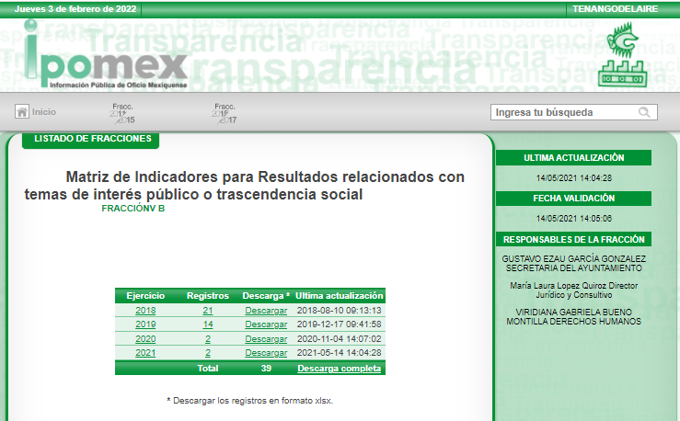

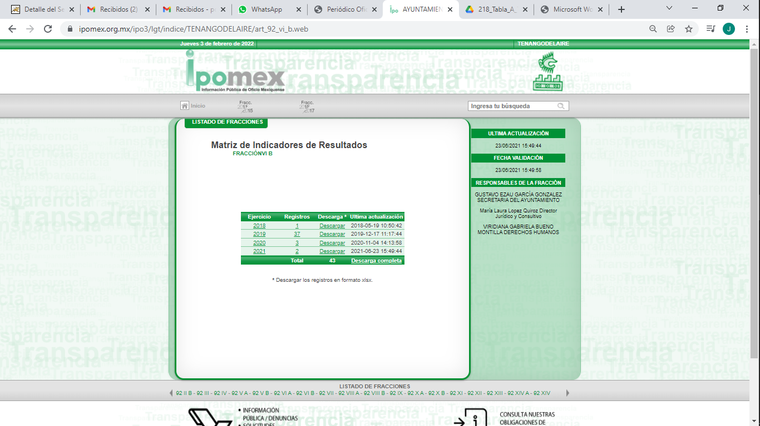

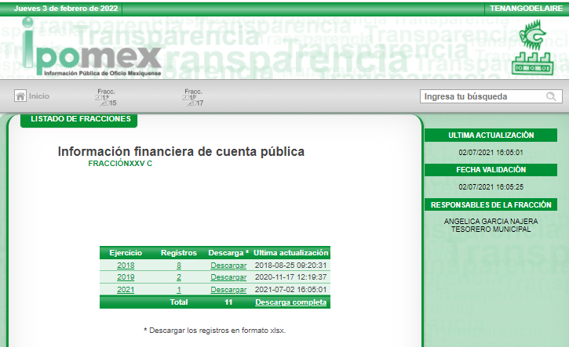

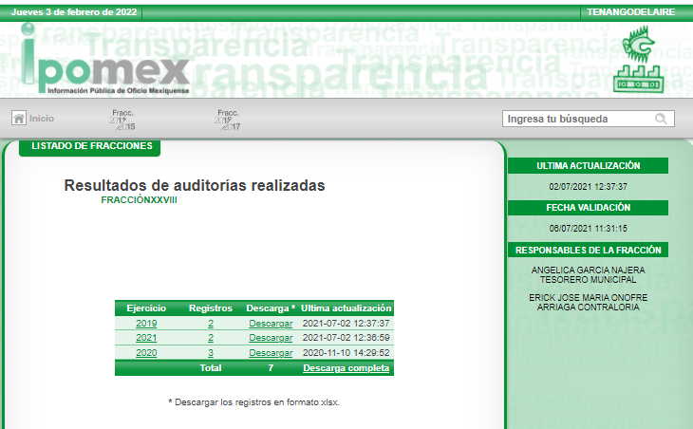

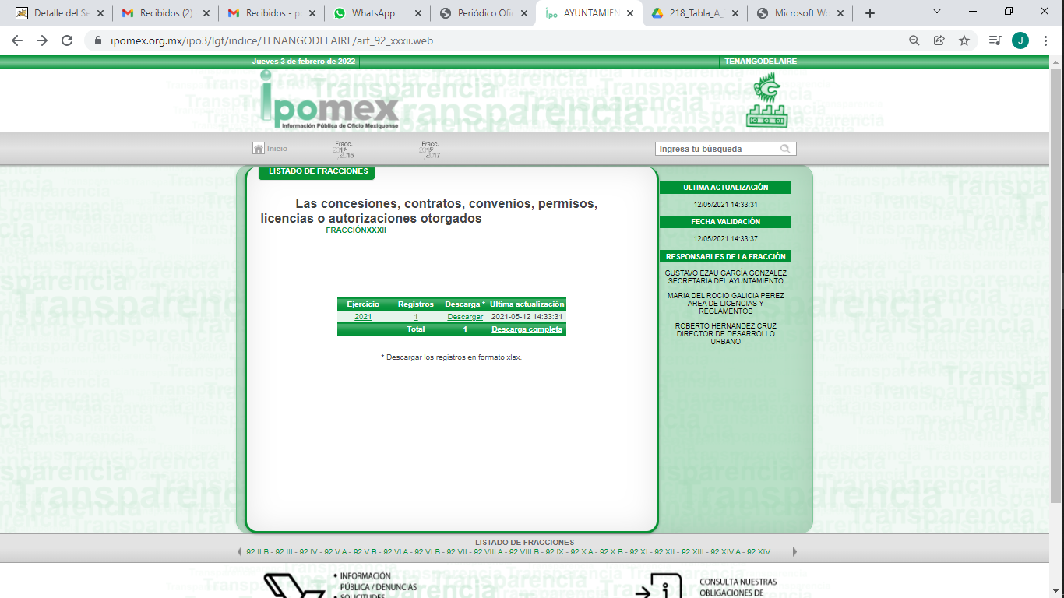

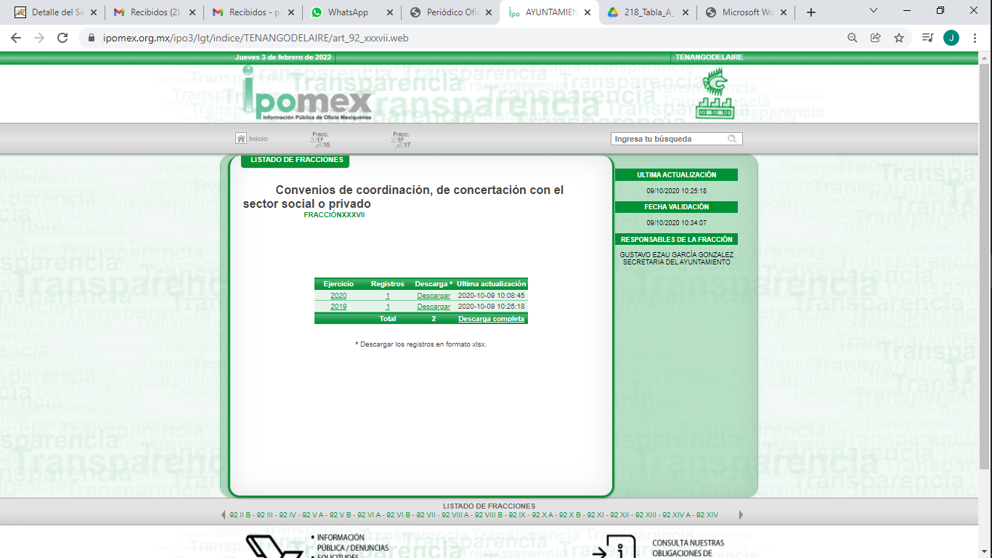

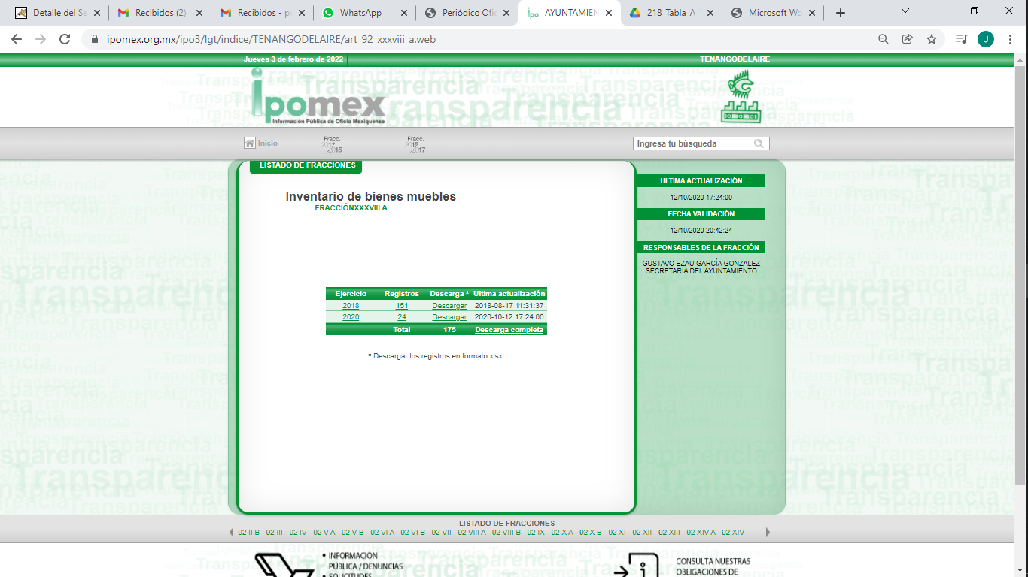

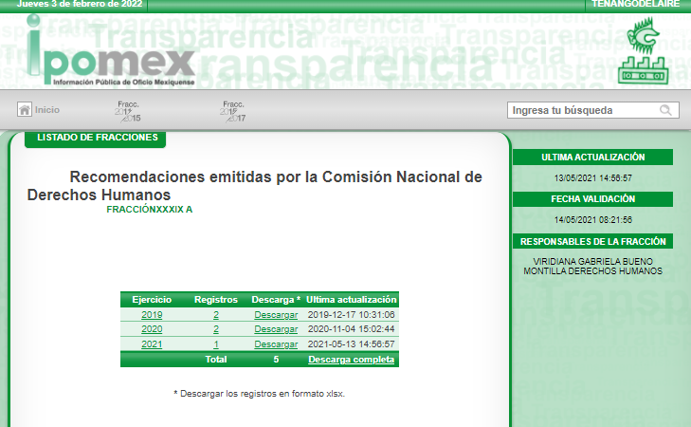

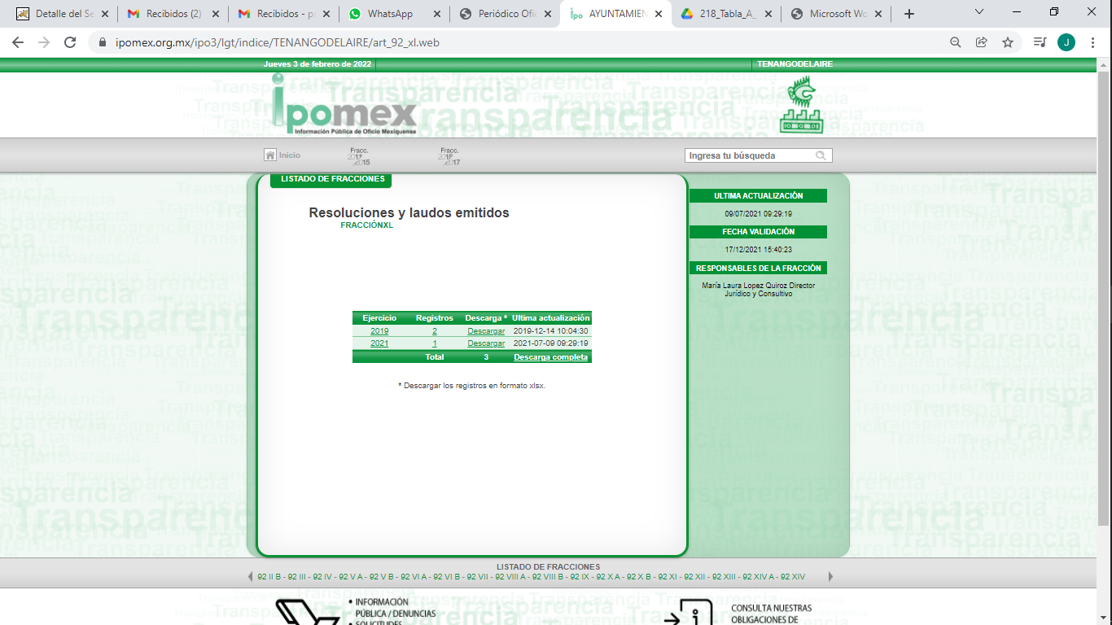

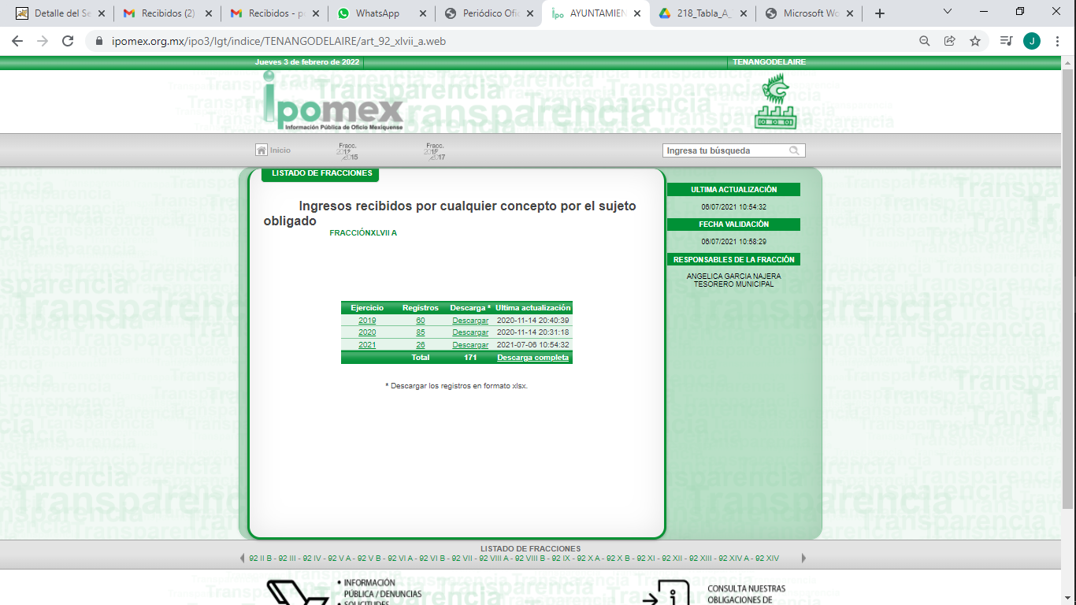

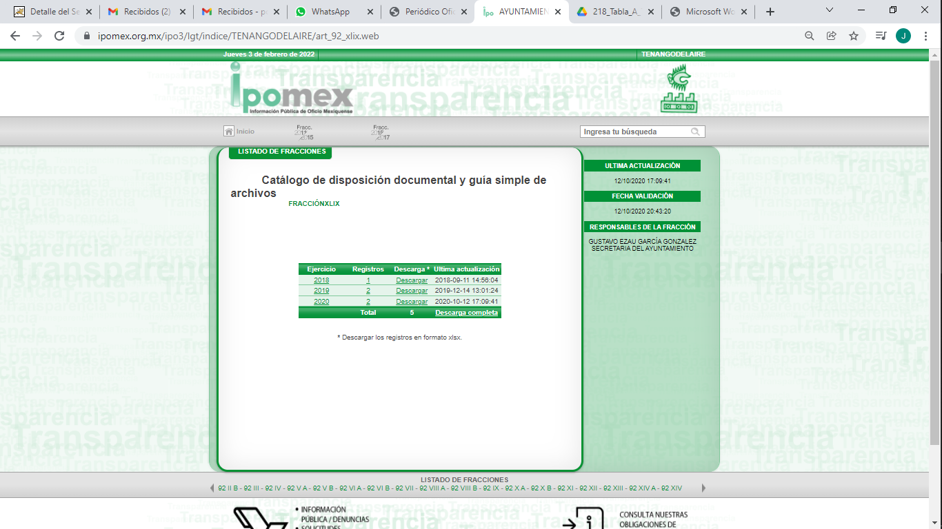

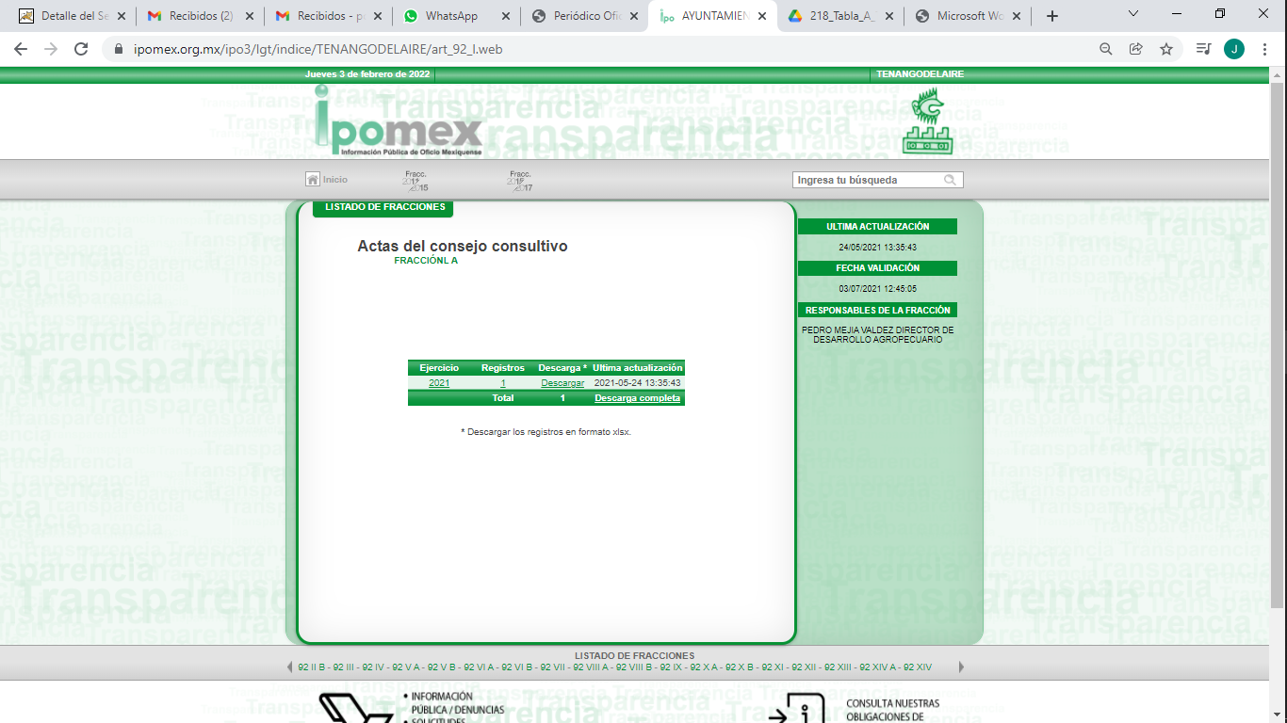

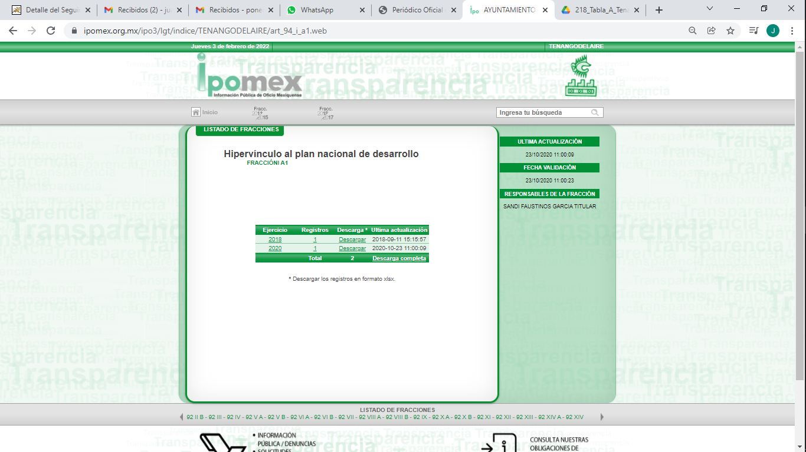

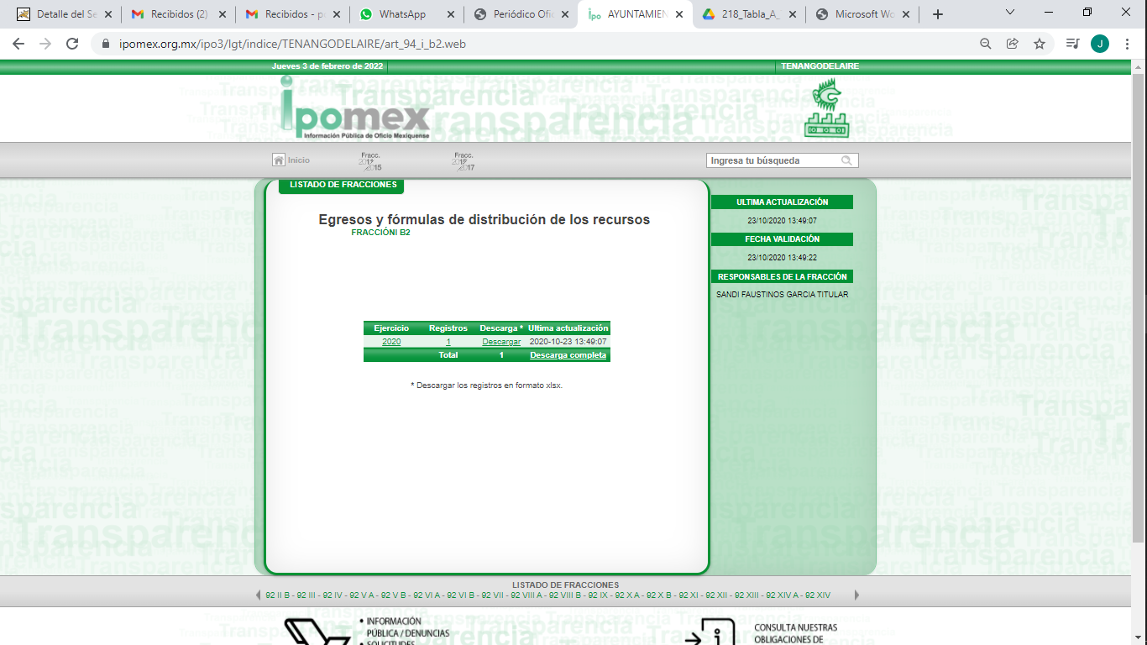

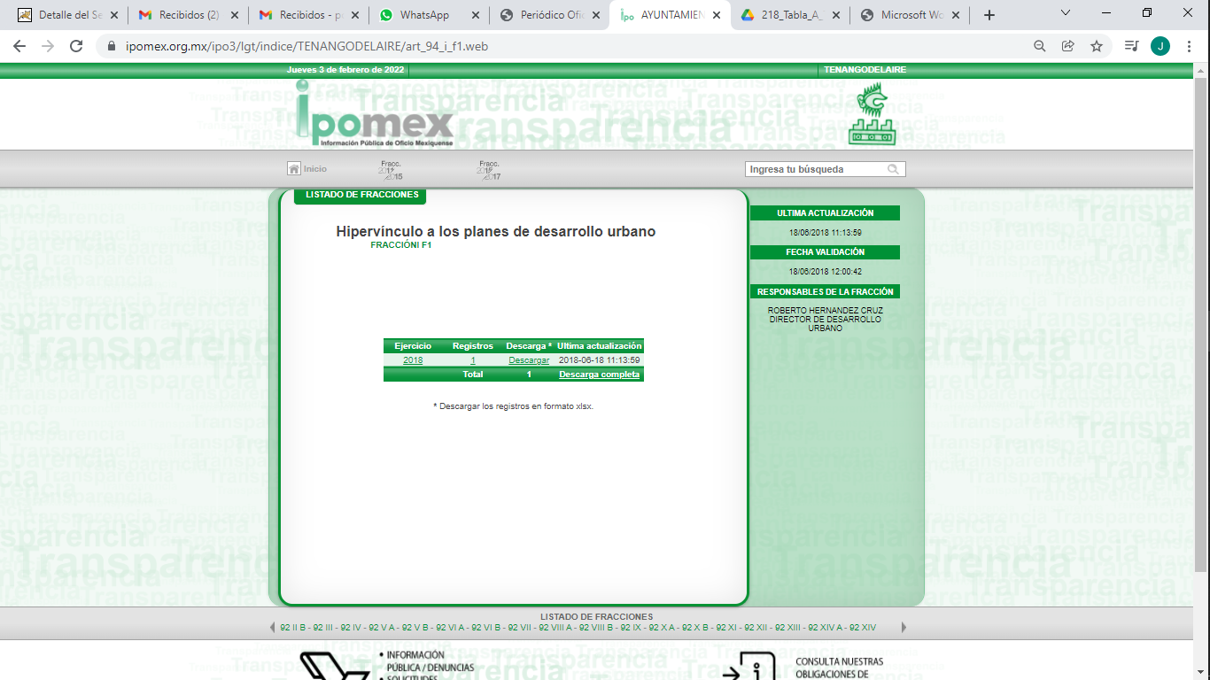

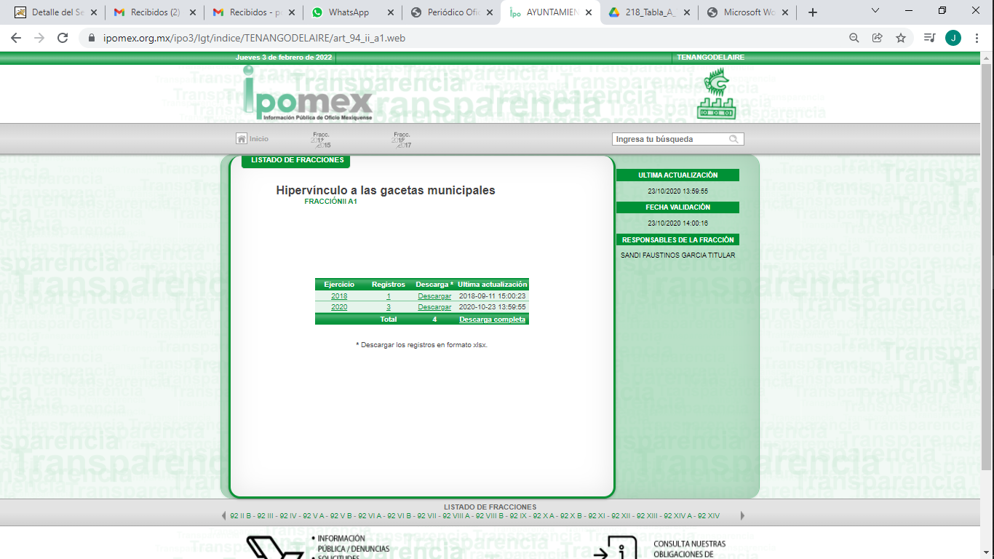

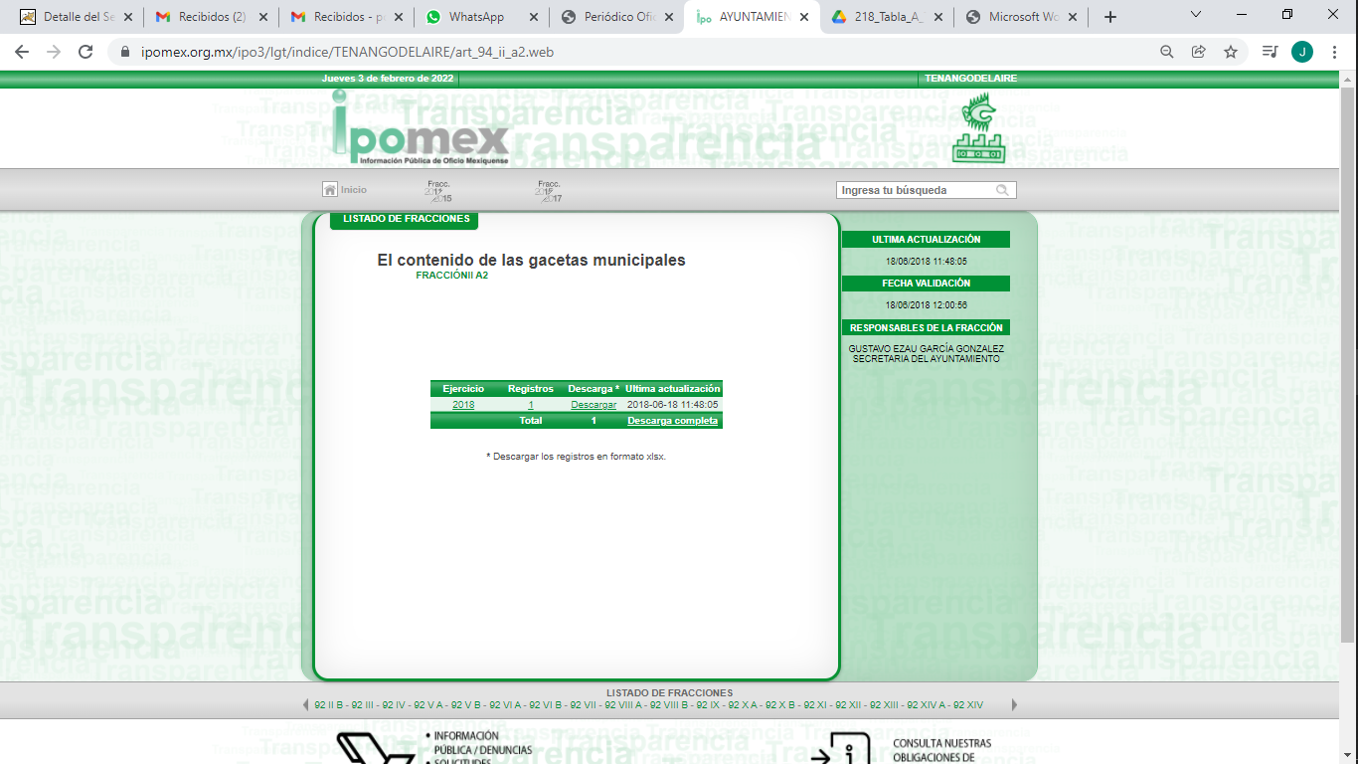

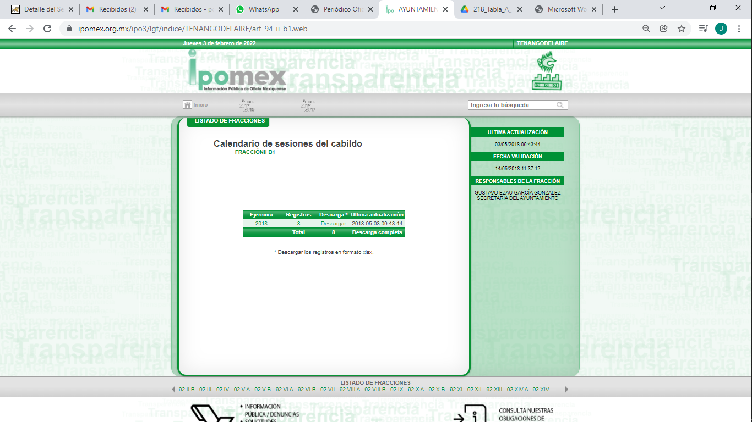

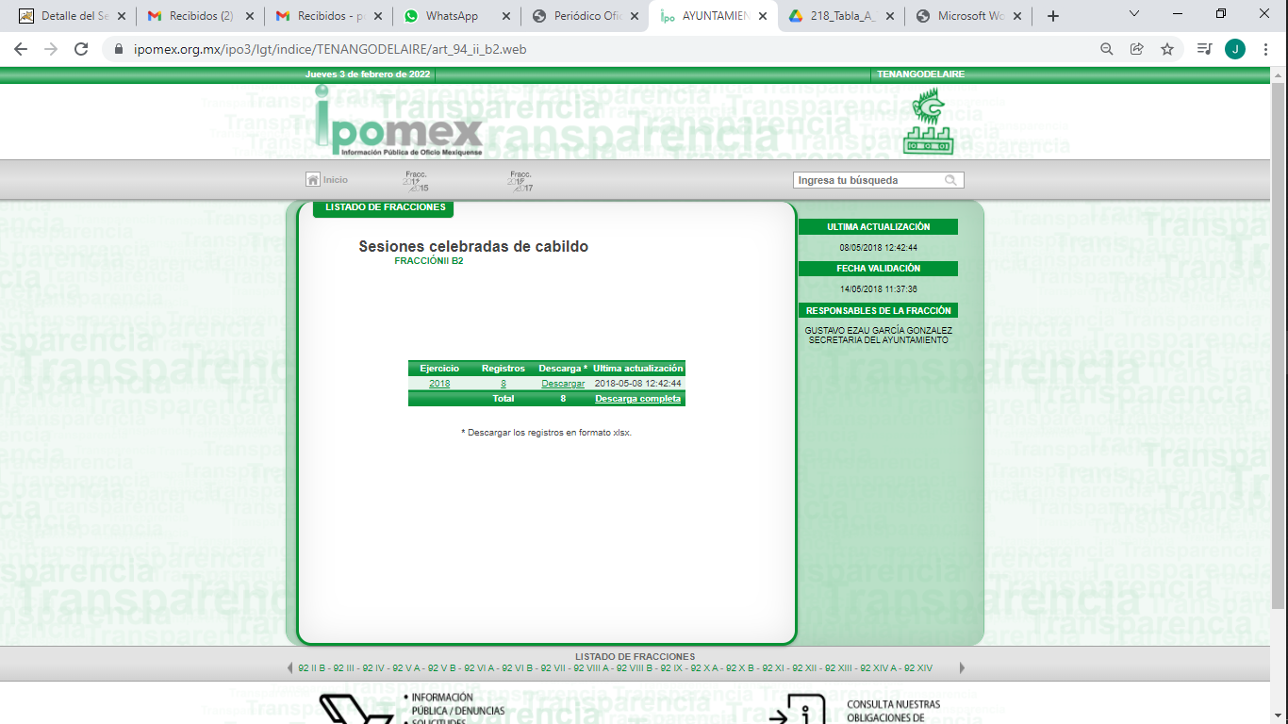

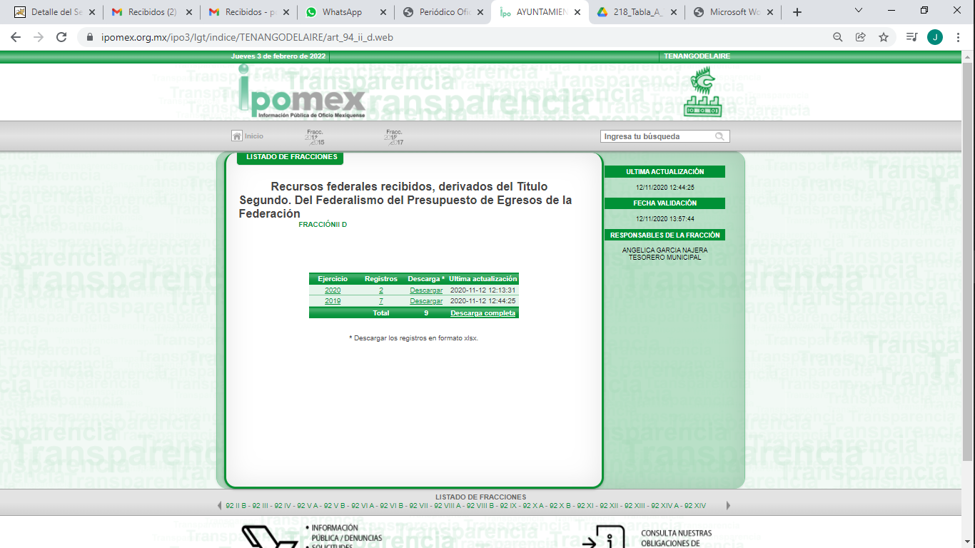

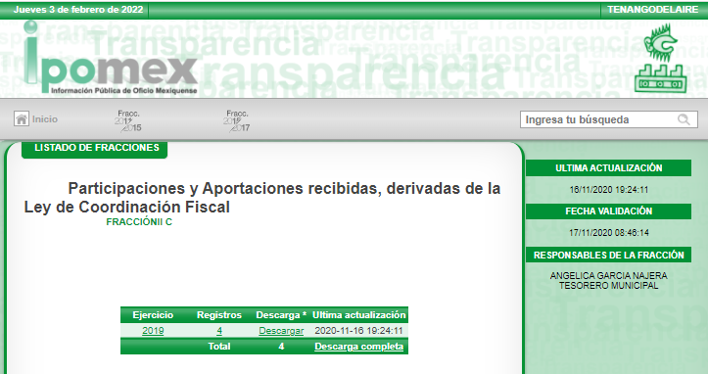

Asimismo, no debe dejarse a un lado, que algunas fracciones de los artículos 92 y 94 de la Ley de la Materia, para la actualización y carga de la información, no le son aplicables al SUJETO OBLIGADO, mismas que deberán ser observadas por este, conforme a la siguiente tabla de aplicabilidad:

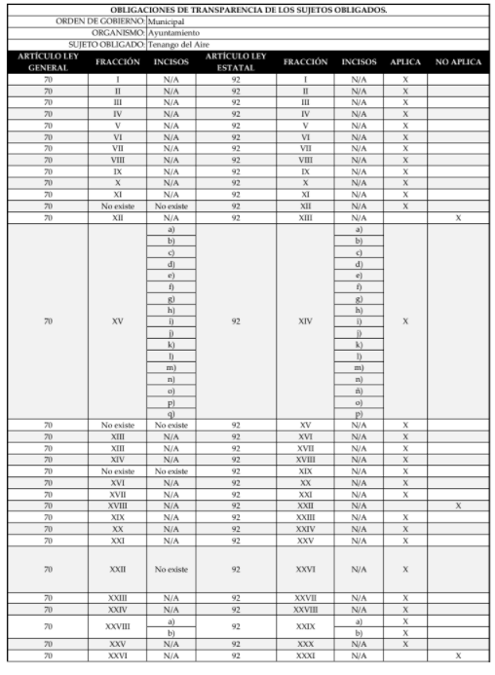

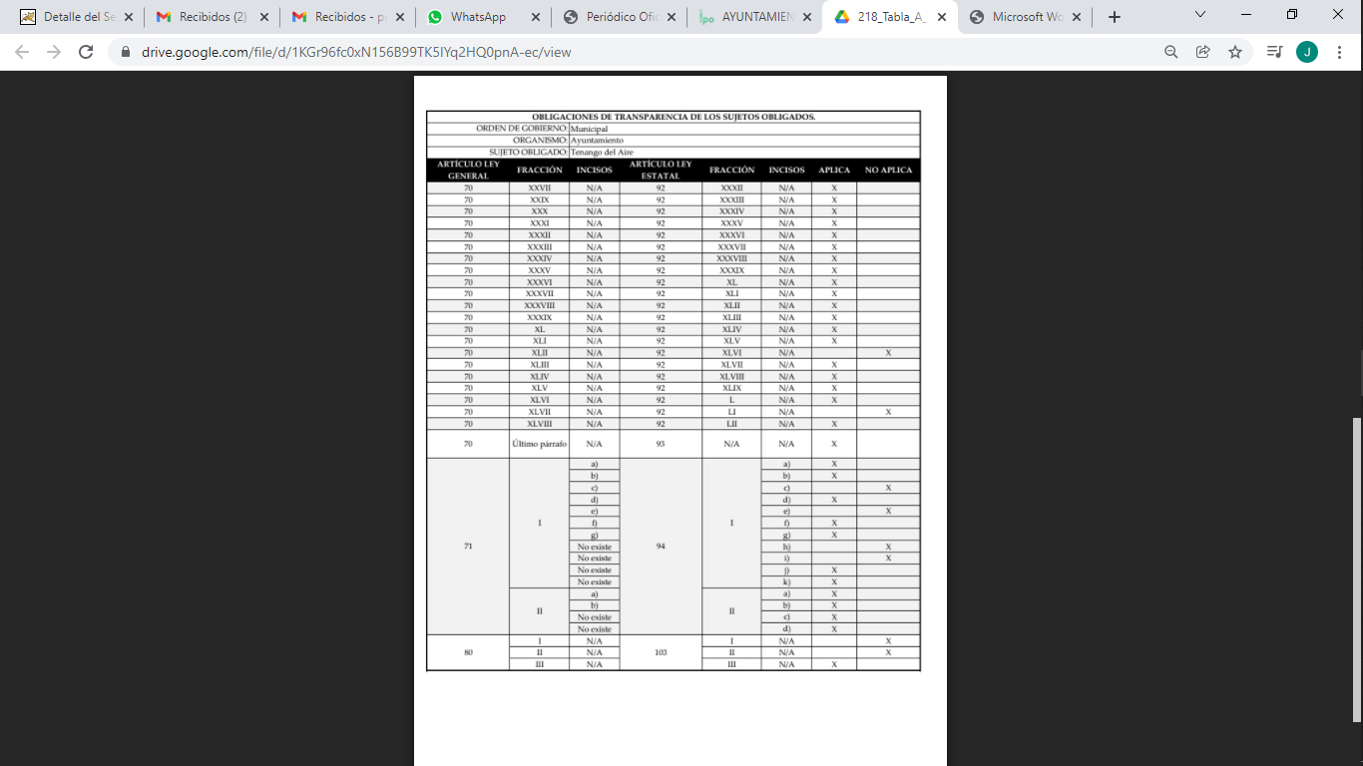

También, deberá observar los Lineamientos Técnicos Generales para la publicación, homologación y estandarización de la información de las obligaciones establecidas en el Título Quinto y en la fracción IV del artículo 31 de la Ley General de Transparencia y Acceso a la Información Pública, que deben de difundir los sujetos obligados en los portales de Internet y en la Plataforma Nacional de Transparencia, en los que se establece el periodo en que se deben actualizar algunas obligaciones de transparencia ya sea de manera trimestral, semestral y anual.

En base a todo lo anterior, es dable ordenar al Ayuntamiento de Tenango del Aire proporcione los documentos en donde conste la información relacionada con las obligaciones de transparencia comunes y específicas, señaladas en los artículos 92 y 94 de la Ley de Transparencia y Acceso a la Información Pública del Estado de México y Municipios, vigente al dos de diciembre del año dos mil veintiuno; con excepción de aquella información relacionada con los salarios de los funcionarios y empleados y la que este actualizada a dicha fecha, y debiendo observar la tabla de aplicabilidad.

De ser necesario los documentos deberán entregarse en versión pública en la que se eliminen los datos confidenciales, de conformidad con lo que se expone en el considerando siguiente.

Quinto. Versión Pública. Para la entrega de la información, en razón de que el derecho de acceso a la información pública no es absoluto, sino que encuentra como excepciones que la información sobre la cual se peticiona el acceso, sea o contenga datos que deban ser clasificados en los términos que la misma Ley de la Materia señala, el Sujeto Obligado tendrá que hacer la elaboración de una versión pública de los documentos que vaya entregar para dar cumplimiento a esta resolución, a fin de satisfacer el derecho de acceso a la información pública de la recurrente sin menoscabar el derecho a la protección de los datos personales de terceros.

Lo anterior, de conformidad a lo que señalan los artículos 3, fracciones IX, XX, XXXII, XLV; 6, 137 y 143 fracción I, de la Ley de Transparencia y Acceso a la Información Pública del Estado de México y Municipios vigente, que se leen como sigue:
“Artículo 3. Para los efectos de la presente Ley se entenderá por:
IX. Datos personales: La información concerniente a una persona, identificada o identificable según lo dispuesto por la Ley de Protección de Datos Personales del Estado de México;
XX. Información clasificada: Aquella considerada por la presente Ley como reservada o confidencial;
XXXII. Protección de Datos Personales: Derecho humano que tutela la privacidad de datos personales en poder de los sujetos obligados y sujetos particulares;
XLV. Versión pública: Documento en el que se elimine, suprime o borra la información clasificada como reservada o confidencial para permitir su acceso.”

“Artículo 6. Los datos personales son irrenunciables, intransferibles e indelegables, por lo que los sujetos obligados no deberán proporcionar o hacer pública la información que contenga, con excepción de aquellos casos en que deban hacerlo en observancia de las disposiciones aplicables. En el caso de los derechos de acceso, rectificación, cancelación u oposición; los principios, procedimientos, medidas de seguridad en el tratamiento y demás disposiciones en materia de datos personales, se deberá estar a lo dispuesto en las leyes de la materia.”

“Artículo 137. Cuando un mismo medio, impreso o electrónico, contenga información pública y reservada o confidencial, la Unidad de Transparencia para efectos de atender una solicitud de información, deberán elaborar una versión pública en la que se testen las partes o secciones clasificadas, indicando su contenido de manera genérica y fundando y motivando su clasificación.”

“Artículo 143. Para los efectos de esta Ley se considera información confidencial, la clasificada como tal, de manera permanente, por su naturaleza, cuando:
I. Se refiera a la información privada y los datos personales concernientes a una persona física o jurídica colectiva identificada o identificable;
II. Los secretos bancario, fiduciario, industrial, comercial, fiscal, bursátil y postal, cuya titularidad corresponda a particulares, sujetos de derecho internacional o a sujetos obligados cuando no involucren el ejercicio de recursos públicos; y
III. La que presenten los particulares a los sujetos obligados, de conformidad con lo dispuesto por las leyes o los tratados internacionales.” (Sic)

De los preceptos anteriores se desprende que cuando un documento que vaya a ser entregado vía acceso a la información pública, contenga tanto información de interés público como información que debe ser clasificada, se hará la entrega del mismo, testando las secciones o datos que deban ser clasificados; por ende el Sujeto Obligado deberá proceder a testar los datos personales que se encuentren contenidos en los documentos a entregar por parte del Sujeto Obligado para satisfacer el derecho de acceso a la información pública de la recurrente, esto es, los datos concernientes a una persona identificada o identificable, o aquellos datos que tengan el carácter de sensibles, es decir los que afectan la esfera más íntima de su titular o cuya utilización indebida pueda dar origen a discriminación o conlleven un riesgo grave para aquel de acuerdo a lo que señala la fracción XII del artículo 4 de la Ley de Protección de Datos Personales en Posesión de Sujetos Obligados del Estado de México.

Datos que deberá clasificar como confidenciales por tratarse precisamente de información privada, puesto que los datos personales son irrenunciables, intransferibles e indelegables y los Sujetos Obligados no deberán hacer entrega de los mismos a personas ajenas a su titular.

En ese contexto, la clasificación de la información no opera con la simple supresión de datos que se haga en los documentos de que se trate o con la simple decisión que tome el Servidor Público Habilitado o el Responsable de la Unidad de Transparencia del Sujeto Obligado, sino que ello deberá realizarse en términos de lo que disponen los artículos 49 fracción VIII, 53, fracción X y 59, fracción V, de la Ley en consulta, cuyo sentido literal es el siguiente:

“Artículo 49. Los Comités de Transparencia tendrán las siguientes atribuciones:
VIII. Aprobar, modificar o revocar la clasificación de la información…”
“Artículo 53. Las Unidades de Transparencia tendrán las siguientes funciones:
X. Presentar ante el Comité, el proyecto de clasificación de información…”
“Artículo 59. Los servidores públicos habilitados tendrán las funciones siguientes:
V. Integrar y presentar al responsable de la Unidad de Transparencia la propuesta de clasificación de información, la cual tendrá los fundamentos y argumentos en que se basa dicha propuesta…”

Denotándose de dichos elementos normativos que el determinar la clasificación de la información es un trabajo en conjunto tanto de los Servidores Públicos Habilitados, de las Unidades de Transparencia y del Comité de Transparencia del Sujeto Obligado, teniendo el deber los primeros de ellos de presentar ante la Unidad de Transparencia la propuesta de la clasificación de la información, para que luego ésta presente ante al Comité de Transparencia de así resultar procedente el proyecto de clasificación de la información y finalmente sea éste último quien apruebe, modifique o revoque la clasificación de la información solicitada.

Para lo cual, a su vez en el caso de información de carácter confidencial, se debe atender a lo que señala el artículo 149 de la Ley de Transparencia Local vigente, que se lee como sigue:

“Artículo 149. El acuerdo que clasifique la información como confidencial deberá contener un razonamiento lógico en el que demuestre que la información se encuentra en alguna o algunas de las hipótesis previstas en la presente Ley.”(Sic)

Es decir, el Sujeto Obligado a través de su Comité de Transparencia, deberá elaborar acuerdo que contenga un razonamiento lógico con el que se demuestre que la información que se testa de las versiones públicas que se sirva elaborar, encuadra en alguna de las hipótesis que contempla la Ley de la Materia en su artículo 143; ya que de lo contrario, se crearía la incertidumbre jurídica en relación a si lo entregado es formalmente una versión pública, o un documento ilegible, incompleto o tachado; en otras palabras si no se exponen de manera puntual las razones de la versión pública de la documentación entregada se estaría violentando el derecho de acceso a la información de la parte solicitante.
Al respecto, se destaca que la versión pública que elabore el Sujeto Obligado debe cumplir con las formalidades exigidas en la Ley; es decir, resulta necesario que el Comité de Transparencia del Sujeto Obligado emita el Acuerdo de Clasificación correspondiente debidamente fundado y motivado, que sustente la versión pública, el cual deberá cumplir cabalmente con las formalidades previstas en el artículo 137 de la Ley de Transparencia y Acceso a la Información Pública del Estado de México y Municipios, ya expuesto; así como con los numerales aplicables de los LINEAMIENTOS GENERALES EN MATERIA DE CLASIFICACIÓN Y DESCLASIFICACIÓN DE LA INFORMACIÓN, ASÍ COMO PARA LA ELABORACIÓN DE VERSIONES PÚBLICAS, publicados en el Diario Oficial de la Federación en fecha quince de abril del año dos mil dieciséis, mediante Acuerdo del Consejo Nacional del Sistema Nacional de Transparencia, Acceso a la Información Pública y Protección de Datos Personales, que literalmente expresan:

Lineamientos Generales en materia de Clasificación y Desclasificación de la Información, así como para la elaboración de Versiones Públicas
“Segundo.- Para efectos de los presentes Lineamientos Generales, se entenderá por:
XVIII. Versión pública: El documento a partir del que se otorga acceso a la información, en el que se testan partes o secciones clasificadas, indicando el contenido de éstas de manera genérica, fundando y motivando la reserva o confidencialidad, a través de la resolución que para tal efecto emita el Comité de Transparencia.
Cuarto. Para clasificar la información como reservada o confidencial, de manera total o parcial, el titular del área del sujeto obligado deberá atender lo dispuesto por el Título Sexto de la Ley General, en relación con las disposiciones contenidas en los presentes lineamientos, así como en aquellas disposiciones legales aplicables a la materia en el ámbito de sus respectivas competencias, en tanto estas últimas no contravengan lo dispuesto en la Ley General.
Los sujetos obligados deberán aplicar, de manera estricta, las excepciones al derecho de acceso a la información y sólo podrán invocarlas cuando acrediten su procedencia.
Quinto. La carga de la prueba para justificar toda negativa de acceso a la información, por actualizarse cualquiera de los supuestos de clasificación previstos en la Ley General, la Ley Federal y leyes estatales, corresponderá a los sujetos obligados, por lo que deberán fundar y motivar debidamente la clasificación de la información ante una solicitud de acceso o al momento en que generen versiones públicas para dar cumplimiento a las obligaciones de transparencia, observando lo dispuesto en la Ley General y las demás disposiciones aplicables en la materia.
Sexto. Los sujetos obligados no podrán emitir acuerdos de carácter general ni particular que clasifiquen documentos o expedientes como reservados, ni clasificar documentos antes de que se genere la información o cuando éstos no obren en sus archivos.
La clasificación de información se realizará conforme a un análisis caso por caso, mediante la aplicación de la prueba de daño y de interés público.
Séptimo. La clasificación de la información se llevará a cabo en el momento en que:
I. Se reciba una solicitud de acceso a la información;
II. Se determine mediante resolución de autoridad competente, o
III. Se generen versiones públicas para dar cumplimiento a las obligaciones de transparencia previstas en la Ley General, la Ley Federal y las correspondientes de las entidades federativas.
Los titulares de las áreas deberán revisar la clasificación al momento de la recepción de una solicitud de acceso a la información, para verificar si encuadra en una causal de reserva o de confidencialidad.
Octavo. Para fundar la clasificación de la información se debe señalar el artículo, fracción, inciso, párrafo o numeral de la ley o tratado internacional suscrito por el Estado mexicano que expresamente le otorga el carácter de reservada o confidencial.
Para motivar la clasificación se deberán señalar las razones o circunstancias especiales que lo llevaron a concluir que el caso particular se ajusta al supuesto previsto por la norma legal invocada como fundamento.
En caso de referirse a información reservada, la motivación de la clasificación también deberá comprender las circunstancias que justifican el establecimiento de determinado plazo de reserva.
Tratándose de información clasificada como confidencial respecto de la cual se haya determinado su conservación permanente por tener valor histórico, ésta conservará tal carácter de conformidad con la normativa aplicable en materia de archivos.
Los documentos contenidos en los archivos históricos y los identificados como históricos confidenciales no serán susceptibles de clasificación como reservados.
Noveno. En los casos en que se solicite un documento o expediente que contenga partes o secciones clasificadas, los titulares de las áreas deberán elaborar una versión pública fundando y motivando la clasificación de las partes o secciones que se testen, siguiendo los procedimientos establecidos en el Capítulo IX de los presentes lineamientos.
Décimo. Los titulares de las áreas, deberán tener conocimiento y llevar un registro del personal que, por la naturaleza de sus atribuciones, tenga acceso a los documentos clasificados. Asimismo, deberán asegurarse de que dicho personal cuente con los conocimientos técnicos y legales que le permitan manejar adecuadamente la información clasificada, en los términos de los Lineamientos para la Organización y Conservación de Archivos.
En ausencia de los titulares de las áreas, la información será clasificada o desclasificada por la persona que lo supla, en términos de la normativa que rija la actuación del sujeto obligado.
Décimo primero. En el intercambio de información entre sujetos obligados para el ejercicio de sus atribuciones, los documentos que se encuentren clasificados deberán llevar la leyenda correspondiente de conformidad con lo dispuesto en el Capítulo VIII de los presentes lineamientos.
[…]
CAPÍTULO VIII
DE LA LEYENDA DE CLASIFICACIÓN
Quincuagésimo. Los titulares de las áreas de los sujetos obligados podrán utilizar los formatos contenidos en el presente Capítulo como modelo para señalar la clasificación de documentos o expedientes, sin perjuicio de que establezcan los propios.
[…]
Quincuagésimo tercero. El formato para señalar la clasificación parcial de un documento, es el siguiente:
 | Concepto | Dónde:
Sello oficial o logotipo del sujeto obligado | Fecha de clasificación | Se anotará la fecha en la que el Comité de Transparencia confirmó la clasificación del documento, en su caso.
Sello oficial o logotipo del sujeto obligado | Área | Se señalará el nombre del área del cual es titular quien clasifica.
Sello oficial o logotipo del sujeto obligado | Información reservada | Se indicarán, en su caso, las partes o páginas del documento que se clasifican como reservadas. Si el documento fuera reservado en su totalidad, se anotarán todas las páginas que lo conforman. Si el documento no contiene información reservada, se tachará este apartado.
Sello oficial o logotipo del sujeto obligado | Periodo de reserva | Se anotará el número de años o meses por los que se mantendrá el documento o las partes del mismo como reservado.
Sello oficial o logotipo del sujeto obligado | Fundamento legal | Se señalará el nombre del ordenamiento, el o los artículos, fracción(es), párrafo(s) con base en los cuales se sustente la reserva.
Sello oficial o logotipo del sujeto obligado | Ampliación del periodo de reserva | En caso de haber solicitado la ampliación del periodo de reserva originalmente establecido, se deberá anotar el número de años o meses por los que se amplía la reserva.
Sello oficial o logotipo del sujeto obligado | Confidencial | Se indicarán, en su caso, las partes o páginas del documento que se clasifica como confidencial. Si el documento fuera confidencial en su totalidad, se anotarán todas las páginas que lo conforman. Si el documento no contiene información confidencial, se tachará este apartado.
Sello oficial o logotipo del sujeto obligado | Fundamento legal | Se señalará el nombre del ordenamiento, el o los artículos, fracción(es), párrafo(s) con base en los cuales se sustente la confidencialidad.
Sello oficial o logotipo del sujeto obligado | Rúbrica del titular del área | Rúbrica autógrafa de quien clasifica.
Sello oficial o logotipo del sujeto obligado | Fecha de desclasificación | Se anotará la fecha en que se desclasifica el documento.
Sello oficial o logotipo del sujeto obligado | Rúbrica y cargo del servidor público | Rúbrica autógrafa de quien desclasifica.

Efectivamente, cuando se clasifica información como confidencial es importante someterlo al Comité de Transparencia, quien debe confirmar, modificar o revocar la clasificación.

Por lo tanto, la entrega de documentos en su versión pública debe acompañarse necesariamente del Acuerdo del Comité de Transparencia que la sustente, en el que se expongan los fundamentos y razonamientos que llevaron al Sujeto Obligado a testar, suprimir o eliminar datos de dicho soporte documental, ya que no hacerlo implica que lo entregado no es legal ni formalmente una versión pública, sino más bien una documentación ilegible, incompleta o tachada; pues no señalar las razones por las que no se aprecian determinados datos -ya sea porque se testan o suprimen- deja al solicitante en estado de incertidumbre, al no conocer o comprender porque no aparecen en la documentación respectiva, es decir, si no se exponen de manera puntual las razones de ello se estaría violentando desde un inicio el derecho de acceso a la información del solicitante, por lo que el acuerdo respectivo, deberá hacerse del conocimiento del Recurrente.

De este modo, como ha sido señalado en la presente resolución, en armonía entre los principios constitucionales de máxima publicidad y de protección de datos personales, la Ley de Transparencia y Acceso a la Información Pública del Estado de México y Municipios permite la elaboración de versiones públicas en las que se suprima aquella información relacionada con la vida privada.

Así, con fundamento en lo prescrito en los artículos 5 párrafos vigésimo noveno, trigésimo y trigésimo primero de la Constitución Política del Estado Libre y Soberano de México; 2, fracción II; 29, 36 fracciones I y II; 176, 178, 179, fracción VII, 181, 185 de la Ley de Transparencia y Acceso a la Información Pública del Estado de México y Municipios, este Pleno:

III R E S U E L V E:

Primero. Resultan fundadas las razones o motivos de inconformidad hechos valer por la parte RECURRENTE, en el recurso de revisión 06069/INFOEM/IP/RR/2021; por lo que, en términos del considerando Cuarto de esta resolución, se MODIFICA la respuesta emitida por el SUJETO OBLIGADO.
Segundo. Se Ordena al SUJETO OBLIGADO, a que, en términos del considerando Cuarto y Quinto de esta resolución, haga entrega al RECURRENTE vía Sistema de Acceso a la Información Mexiquense, en versión pública de ser procedente, de los documentos en donde conste lo siguiente:
- La información relacionada con las obligaciones de transparencia comunes y específicas, señaladas en los artículos 92 y 94 de la Ley de Transparencia y Acceso a la Información Pública del Estado de México y Municipios, vigente y/o actualizada al dos de diciembre del año dos mil veintiuno; con excepción de aquella información relacionada con los salarios de los funcionarios y empleados y la que esté actualizada a dicha fecha, debiendo observar la tabla de aplicabilidad.

De ser procedente, debiendo emitir el Acuerdo del Comité de Transparencia de conformidad a la Ley de Transparencia y Acceso a la Información Pública del Estado de México y Municipios, en el que funde y motive las razones sobre los datos que se supriman o eliminen de los soportes documentales objeto de las versiones públicas que se formulen y se pongan a disposición del recurrente, mismo que igualmente hará de su conocimiento.

Tercero. Notifíquese la presente resolución, al Responsable de la Unidad de Transparencia del Sujeto Obligado, para que conforme a los artículos 186 último párrafo y 189 párrafo segundo de la Ley de Transparencia y Acceso a la Información Pública del Estado de México y Municipios, dé cumplimiento a lo ordenado dentro del plazo de diez días hábiles, debiendo informar a este Instituto en un plazo de tres días hábiles siguientes sobre el cumplimiento dado a la presente resolución.
Cuarto. Hágase del conocimiento del Recurrente, la presente resolución, así como, que de conformidad con lo establecido en el artículo 196 de la Ley de Transparencia y Acceso a la Información Pública del Estado de México y Municipios, en caso de que considere que le causa algún perjuicio podrá impugnarla vía Juicio de Amparo en los términos de las leyes aplicables.
Quinto. De conformidad con el artículo 198 de la Ley de Transparencia y Acceso a la Información Pública del Estado de México y Municipios, de considerarlo procedente, el Sujeto Obligado de manera fundada y motivada, podrá solicitar una ampliación de plazo para el cumplimiento de la presente resolución.
ASÍ LO RESUELVE, POR UNANIMIDAD DE VOTOS, EL PLENO DEL INSTITUTO DE TRANSPARENCIA, ACCESO A LA INFORMACIÓN PÚBLICA Y PROTECCIÓN DE DATOS PERSONALES DEL ESTADO DE MÉXICO Y MUNICIPIOS, CONFORMADO POR LOS COMISIONADOS JOSÉ MARTÍNEZ VILCHIS, MARÍA DEL ROSARIO MEJÍA AYALA, SHARON CRISTINA MORALES MARTÍNEZ, LUIS GUSTAVO PARRA NORIEGA Y GUADALUPE RAMÍREZ PEÑA; EN LA SEXTA SESIÓN ORDINARIA CELEBRADA EL DIECISÉIS DE FEBRERO DE DOS MIL VEINTIDÓS, ANTE EL SECRETARIO TÉCNICO DEL PLENO ALEXIS TAPIA RAMÍREZ.

Artículo 23. Corresponde a la Dirección Jurídica y de Verificación ejercer las atribuciones siguientes:… XX. Tramitar y resolver las denuncias que se promuevan por la falta de publicación de las obligaciones de transparencia, en los términos que establecen las Leyes de la materia, lineamientos y demás disposiciones jurídicas aplicables…(Sic)

